ПРИЛОЖЕНИЯ

Приложение А
Форма анкеты
Технологический процесс
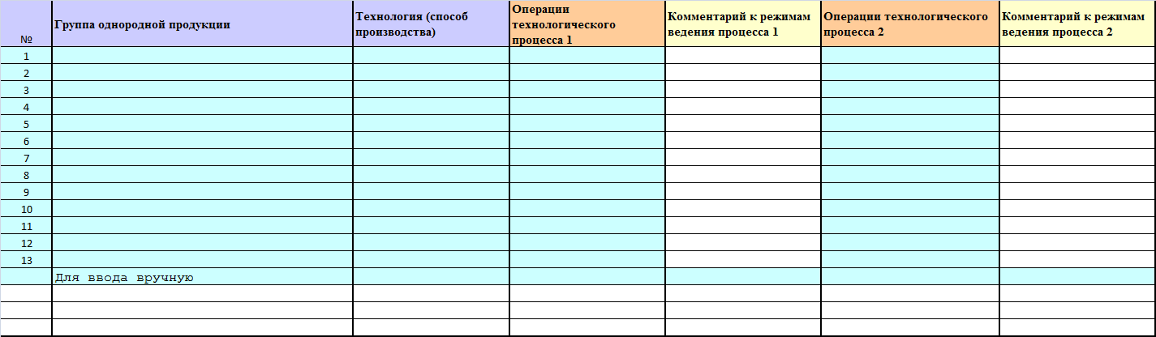

Технологическое оборудование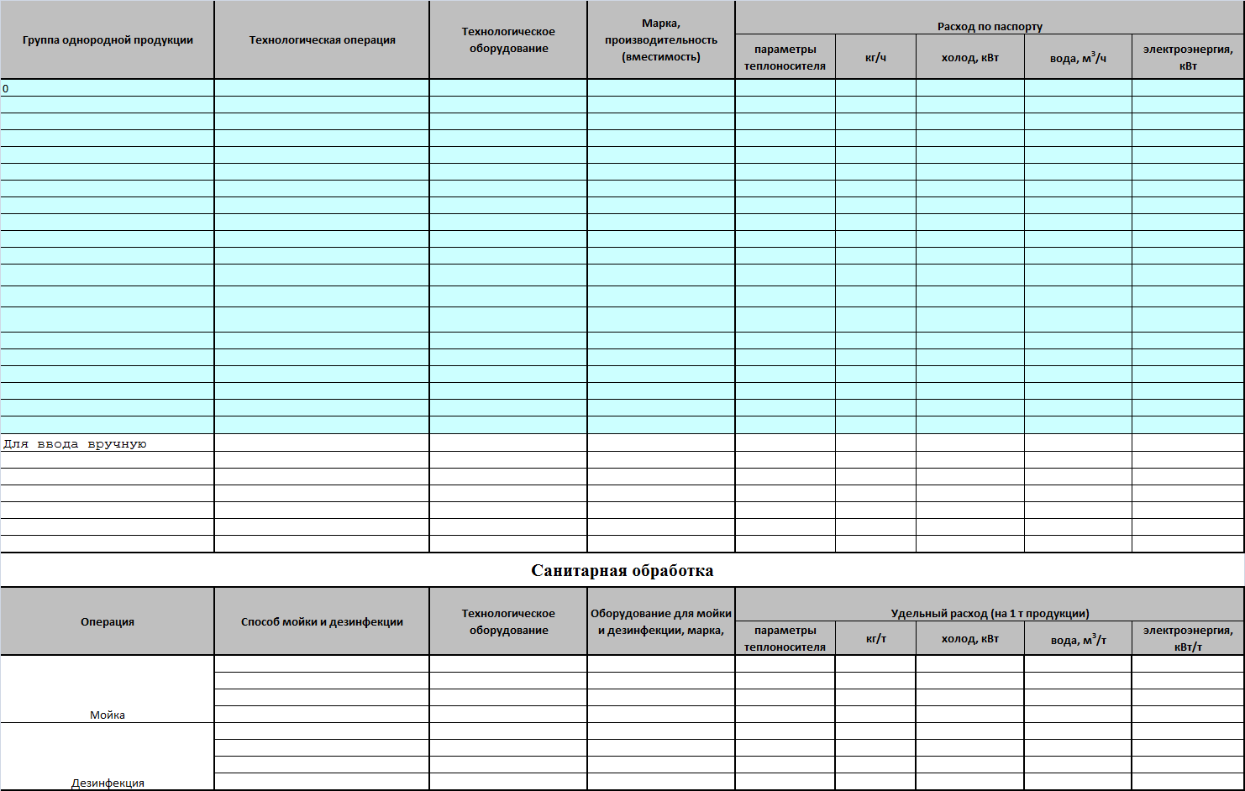
Пример заполнения анкеты.
Группа 1 – Молоко питьевое
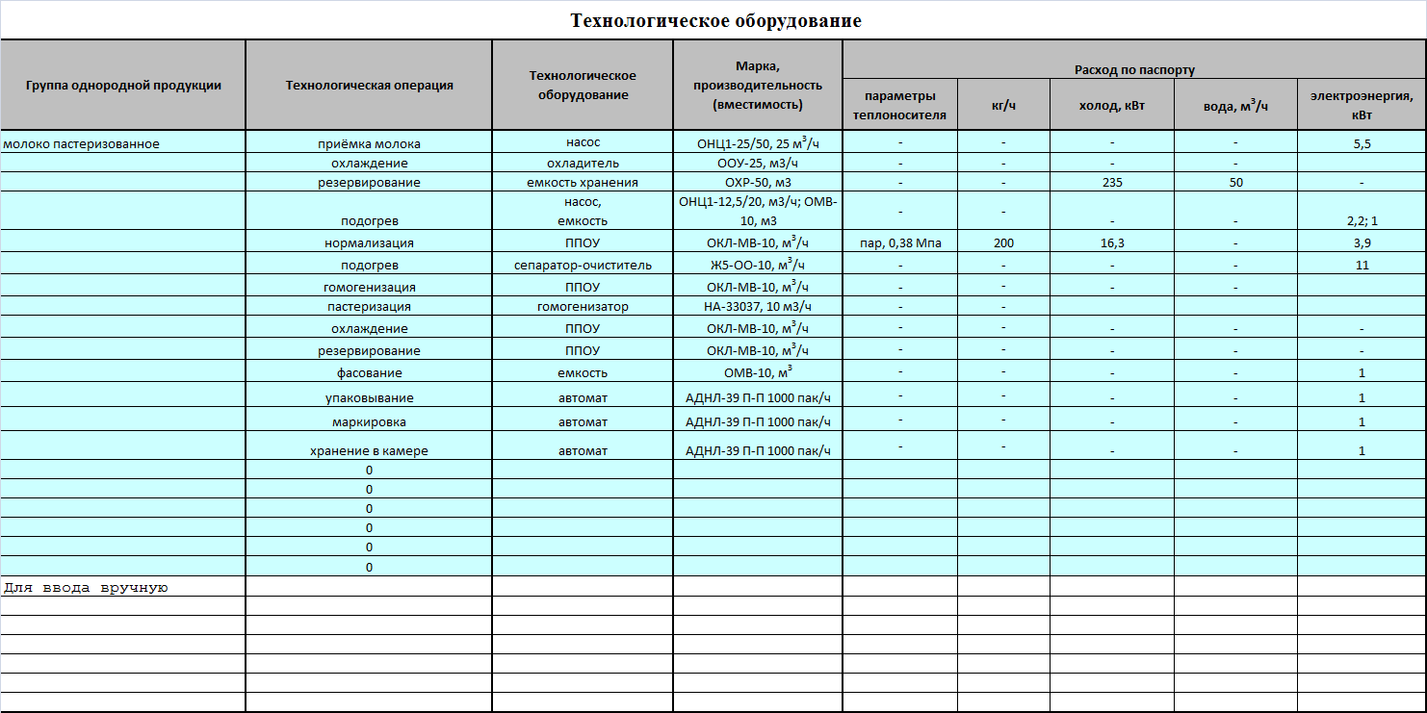

Группа 2 – Напитки кисломолочные
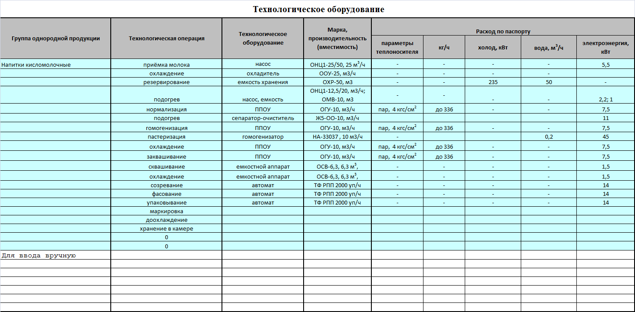

Группа 3 – Сметана
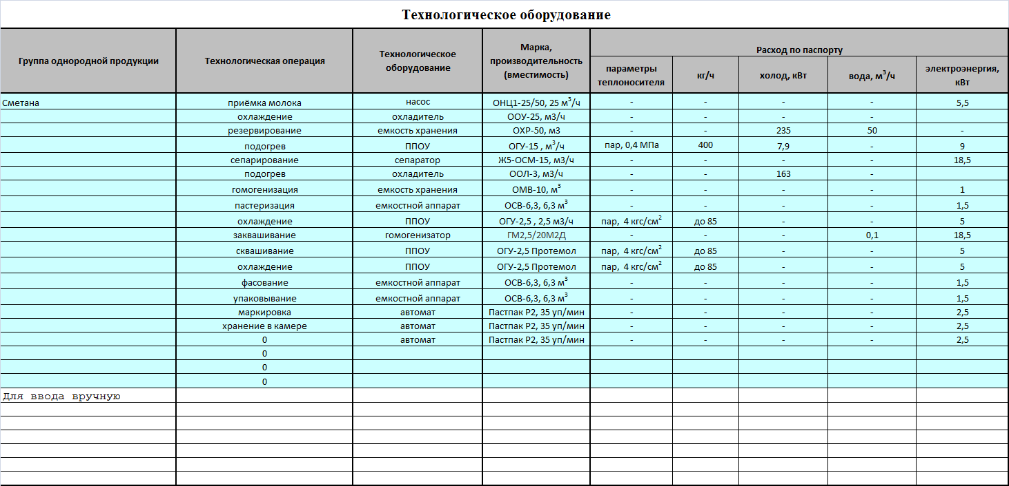

Группа 4 – Творог
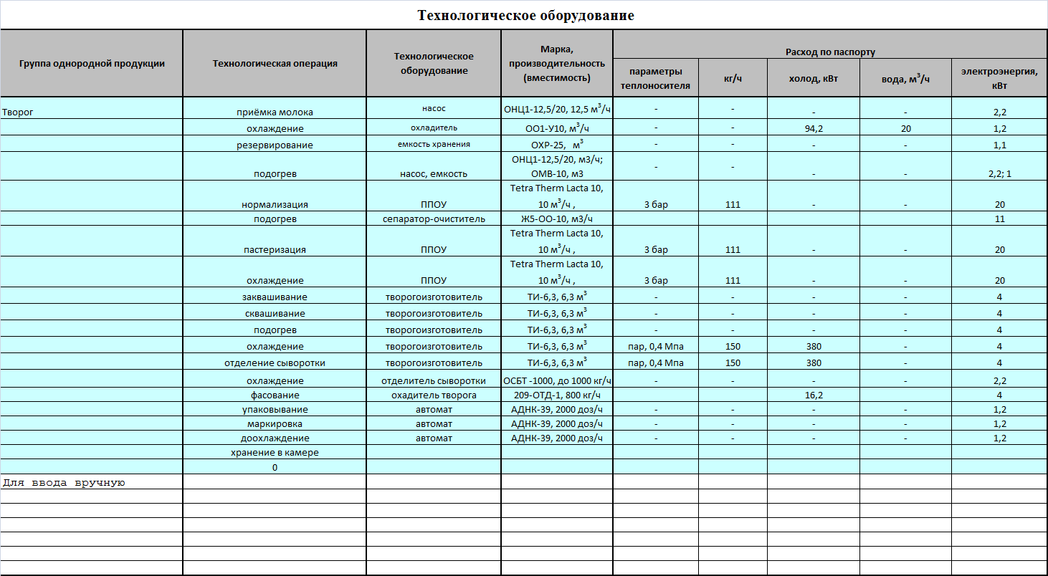

Группа 5 – Масло сливочное
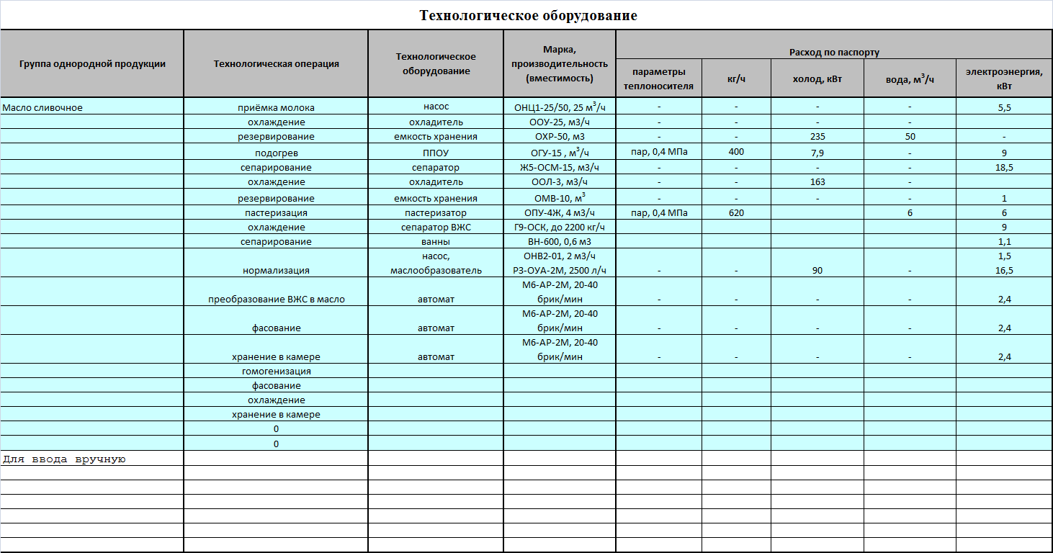

Приложение Б

Методика расчёта расхода пара

Расчёт расхода пара определялся по тепловой нагрузке, техническим параметрам теплообменного оборудования и технологическим режимам, представленным в анкетах.
Общая тепловая нагрузка рассчитывалась по уравнению [1,2]:

$Q_{общ}=\frac{П}{3600}∙C_{м}∙\left(t_{паст}-t_{нач}\right)$,

где: Q_{общ} – общая тепловая нагрузка на нагрев молока в аппарате, Вт;
П – производительность установки, кг/ч;
С_{м} – теплоёмкость молока, Дж/кг∙град;
t_{паст} – температура пастеризации молока, ^{о}С;
t_{нач} – температура хранения молока, ^{о}С.

Тепловая нагрузка на секцию пастеризации Q_{паст} определялась с учётом коэффициента рекуперации Е [2]:

$Q_{паст}=Q_{общ}∙\left(1-E\right)$.

Расход пара на пастеризацию находили по формуле [1]:

$Д=\frac{Q_{паст}}{(I_{п}-C_{к}t_{к})η}$,
где: Д – расход пара, кг/с;
I_{п} – энтальпия пара, Дж/кг;
С_{к} – теплоёмкость конденсата, Дж/кг∙град;
t_{к} – температура конденсата, ^{о}С,
η – тепловой к.п.д. аппарата.

Пример: Молоко пастеризованное
- Пастеризация обезжиренного молока после сепарирования.
По данным анкеты №7 на предприятии используется пластинчатая пастеризационно-охладительная установка производительностью 15 т/ч.
Общая тепловая нагрузка:
$$Q_{общ}=\frac{15000}{3600}∙4190∙\left(76-3\right)=1274458 Вт$$

Тепловая нагрузка на секцию пастеризации с учётом рекуперации (коэффициент рекуперации Е=0,92):

$$Q_{паст}=Q_{общ}∙\left(1-E\right)=1274458∙\left(1-0.92\right)=101956.32 Вт$$

Расход пара (р=3,5 бар):
I_{п} = 2731,63 кДж/кг;
t_{к} = 133 ⁰C;
C_{к} = 4266 Дж/кг.

$$Д=\frac{Q_{паст}}{(I_{п}-C_{к}t_{к})η}=\frac{101956,32}{\left(2731,63∙{10}^{3}-4266∙133\right)0,98}=0,048 \frac{кг}{с}=173 кг/ч$$

на 1 тонну: 173/15=11,5 кг.
Перевод в ккал: $Q=Д∙r=11.5 кг/т∙2147\frac{кДж}{кг}=24690 кДж=\frac{24690,5}{4,19}=$5892 ккал/т

- Пастеризация нормализованной смеси.

По данным анкеты на предприятии используется пластинчатая пастеризационно-охладительная установка производительностью 15 м³/ч.
Общая тепловая нагрузка:

$$Q_{общ}=\frac{15000}{3600}∙4190∙\left(95-3\right)=1606166 Вт$$

Тепловая нагрузка на секцию пастеризации с учётом рекуперации (коэффициент рекуперации Е=0,92):

$$Q_{паст}=Q_{общ}∙\left(1-E\right)=1606166∙\left(1-0.92\right)=128493 Вт$$

Расход пара (р=3,5 бар):
I_{п} = 2731,63 кДж/кг;
t_{к} = 133 ⁰C;
C_{к} = 4266 Дж/кг.

$$Д=\frac{Q_{паст}}{(I_{п}-C_{к}t_{к})η}=\frac{128493}{\left(2731,63∙{10}^{3}-4266∙133\right)0,98}=0,06 \frac{кг}{с}=218 кг/ч$$

на 1 тонну: 218/15=14,54 кг.
Перевод в ккал: $Q=Д∙r=14.54 кг/т∙2147\frac{кДж}{кг}=31225 кДж=\frac{31225}{4,19}=$7452 ккал/т

Приложение В

Мониторинг и систематизация сведений по анкетированию молокоперерабатывающих предприятий РФ

1. Молокоперерабатывающее предприятие 1 (Ставропольский край).

Современное молокоперерабатывающее предприятие с производственной мощностью 150 т молока в сутки расположено в Ставропольском крае. Ассортимент продукции более 30 наименований, в т.ч. цельномолочная продукция и масло, но основной акцент сделан на производство сыров (25 видов). На предприятии внедрены комплексные технологии сыров с нормализацией молока по белку методом ультрафильтрации с последующей переработкой молочной сыворотки на сухую деминерализованную сыворотку.
Мониторинг технологических решений, применяемых на производстве, представлен в виде анкеты на основании фактических данных, подготовленных технической службой предприятия (таблица 1) с дополнением технических характеристик оборудования [18].

Таблица 1 ‒ Технологическое оборудование по производству молочной продукции (Ставропольский край)
Группа однородной продукции | Технологическая операция | Технологическое оборудование | Марка, производитель | Параметры теплоносителя | Пар,  кг/ч | Холод, кВт | Вода, м³/ч | Электро-энергия, кВт | Примечание
Молоко сырое | Приемка молока | насос | ОНЦ1-25/50, Пищмашсервис |  |  |  |  | 5,5
 |  | бактофуга | РЕ – 200 Б |  | 20 м³ /ч
 |  | термизация | ПОУ - 20 |  | 20 м³ /ч
 |  | Сепаратор-очиститель | ОМ – 2 -ЕС
 |  | Охладитель | ООУ-25, Протемол |  |  | 235 | 50
 |  | Емкость | ОХР-50 |  |  |  |  | 2,2
Молоко пастеризованное | Нормализация | Насос | ОНЦ1-12,5/20, Пищмашсервис |  |  |  |  | 2,2
 | Нормализация | Емкость | Я1 - ОСВ
 | Гомогенизация | Гомогенизатор | НА-33022 Bertoli |  |  |  |  | 45
 | Пастеризация | Трубчатый пастеризатор | ОТЛ - 10 | 0,3 – 0,4 МПа
 | Хранение | Емкость | Я1 - ОСВ
 | Фасование | Автомат | АДНЛ-39 П-П Профитэкс
 | Хранение в камере
Кисломолочные напитки | Нормализация | Емкость | Я1 - ОСВ
 | Гомогенизация | Гомогенизатор | НА-33022 Bertoli
 | Пастеризация | Трубчатый пастеризатор | ОТЛ - 10
 | Сквашивание | Резервуар-ферментер | Я1 - ОСВ

Группа однородной продукции | Технологическая операция | Технологическое оборудование | Марка, производитель | Параметры теплоносителя | Пар,  кг/ч | Холод, кВт | Вода, м³/ч | Электроэнергия, кВт | Примечание
Сметана | Нормализация | Емкость | Я1 - ОСВ
 | Гомогенизация | Гомогенизатор | НА-33022 Bertoli
 | Пастеризация | Трубчатый пастеризатор | ОТЛ - 10
 | Сквашивание | Резервуар-ферментер | Я1 - ОСВ
 | Фасование | Автомат | АДНЛ-39 П-П Профитэкс
 | Хранение в камере
Творог | Нормализация | ванна | 2,5 т
 | Пастеризация | Трубчатый пастеризатор | ОТЛ - 10
 | Охлаждение | ванна | 2,5 т
 | Сквашивание | ванна | Я1 - ОСВ
 | Охлаждение | ванна | 2,5 т
Сыр полутвердый | Нормализация | Емкость | ОХР-50
 | Пастеризация - охлаждение | ОПУ | ОКЛ – 258 МВ
 | Составление смеси и подготовка молока к свертыванию | сыроизготовитель | 12 т
 | Прессование | пресс
 | Посолка | Солильный бассейн | 10 т

Группа однородной продукции | Технологическая операция | Технологическое оборудование | Марка, производитель | Параметры теплоносителя | Пар,  кг/ч | Холод, кВт | Вода, м³/ч | Электроэнергия, кВт | Примечание
Масло сливочное | Приемка и хранение сливок | резервуар | Я1 - ОСВ
 | Пастеризация | Трубчатый пастеризатор | ОТЛ - 10 | 85 – 92 С
 | Сепарирование | Сепаратор для ВЖС | Ж5 – ОС2Д - 500 | 85-95 С
 | Нормализация ВЖС | Ванна для нормализации | ВН - 600
 | Преобразование ВЖС в масло | Маслообразователь пластинчатый | Р3 – ОУА –М пластинчатый | Т хладоагента от минус 10 С до 4С | 1400 – 1500 кг/ч
 | Фасование и упаковывание масла | весы
 | Охлаждение и хранение масла | Холодильная камера

2. Молокоперерабатывающее предприятие 2 (Омская область).

Молочный комбинат входит в 30 крупнейших предприятий молочной отрасли России. Объем переработки до 400 т молока в сутки. Ассортимент выпускаемой продукции включает цельномолочную продукцию (молоко пастеризованное, кисломолочные напитки, сметана), а также масло сливочное и различные консервы (сгущенные и сухие). На предприятии не производятся творог и сыр.
Мониторинг технологических решений, применяемых на производстве, представлен в виде анкеты на основании фактических данных, подготовленных технической службой предприятия (таблица 2).

Таблица 2 ‒ Технологическое оборудование по производству молочной продукции (Омская область)
Группа однородной продукции | Технологическая операция | Технологическое оборудование | Марка, производитель | Параметры теплоносителя | Пар,  кг/ч | Холод, кВт | Вода, м³/ч | Электроэнергия, кВт | Примечание
Молоко сырое | Приемка молока | насос | ВГНП 25/32 |  |  |  |  | 5,5
 |  | Сепаратор-очиститель | Ж5-ОС2-НС
 |  | Охладитель | ВГ - 25-СУМВ |  |  | 230 | 30
 |  | Емкость | ОХР-30 |  |  |  |  | 2,2
Молоко пастеризованное | Нормализация | Насос | ОНЦ1-12,5/20, Пищмашсервис |  |  |  |  | 2,2
 | Нормализация | Емкость | ОМВ-15
 | Нагревание: пастеризация:  охлаждение | Пластинчатая пастеризационно-охладительная установка | ВГ-10 ПОУ  Славутич |  | 255 | 20000 |  | 5,5
 | Бактофугирование | Бактофуга | SE-355-BX |  |  |  |  | 18,5
 | Гомогенизация | Гомогенизатор | FBF-055 |  |  |  |  | 56,5
 | Хранение | Емкость | ОМВ-10 |  |  |  |  | 2,2
 | Фасование | Автомат | ПИТПАК  Таурас Феникс |  |  |  |  | 3,0
 | Хранение /камера
Кисломолочные напитки | Нормализация | Емкость | ОМВ-6,3  ОМВ-4  ОМВ-2,5 |  |  |  |  | 2,0
 | Пастеризация:  охлаждение | ПОУ | ВГ-5МППУ  Славутич |  |  | 830 |  | 3,75
 | Гомогенизация | Гомогенизатор | FBF-030 |  |  |  |  | 31,0
 | Сквашивание | Резервуар-ферментер | ОМВ-6,3  УЕА-2,5 |  |  |  |  | 2,2
 | Фасовка | Насос | RF 05/25 |  |  |  |  | 1,5
 | Фасовка | Автомат | ТФ2-РПП-20-0  Таурас Феникс |  |  |  |  | 46,0

Группа однородной продукции | Технологическая операция | Технологическое оборудование | Марка, производитель | Параметры теплоносителя | Пар,  кг/ч | Холод, кВт | Вода, м³/ч | Электроэнергия, кВт | Примечание
Сметана | Нормализация | Емкость | ОМВ |  |  |  |  | 2,0
 | Пастеризация | ПОУ | ВГ-5МППУ |  | 830 |  |  | 3,75
 | Гомогенизация | Гомогенизатор | FBF-030 |  |  |  |  | 31,0
 | Сквашивание | Емкость | ОМВ-3,0 |  |  |  |  | 2,0
 | Фасовка | Насос | RF 10/40 |  |  |  |  | 3,0
 | Фасовка | Автомат | ПАСТПАК –Р05 |  |  |  |  | 4,0
Масло сливочное | Пастеризация и охлаждение | ПОУ | ВГ-5ПОУ с дезодоратором |  | 195 | 10000 |  | 6,7
 | Созревание | Емкость | ОСВ-6,3 |  |  |  |  | 2,2
 | Фасовка | Насос | ОНВ-0,4 |  |  |  |  | 3,0
 | Фасовка | Автомат | АРМ, ОРГ. FASA |  |  |  |  | 3,0

3. Молокоперерабатывающее предприятие 3 (Свердловская область)

На молокоперерабатывающем предприятии разработана технологическая схема, которая предусматривает производство практически всех видов продукции в единой технологической системе. В зависимости от жирности, количества и качества поступающего сырья, а также изменения потребительского спроса существует возможность оперативного изменения в корректировке ассортимента. Объем переработки до 200 т молока в сутки. Все получаемое от поставщиков молоко поступает в приемное отделение, где происходит его приемка, очистка, охлаждение. Затем молоко поступает в аппаратное отделение, где осуществляется тепловая обработка, пастеризация и нормализация. После этого обработанное молоко поступает на розлив в цех розлива, а также разделяется по цехам для дальнейшей более глубокой переработки по выработке ассортимента.
В творожном цехе вырабатывается творог жирностью 9%, сырки, крем творожный. В цехе по выработке диетических продуктов производится весь ассортимент кисломолочных продуктов и молока пастеризованного. В сметанном цехе молоко пастеризуется, сепарируется по жирности, разделяется, после чего происходит выработка таких видов продукции, как сметана, масло сливочное, десерт сливочный, йогурты. Сыр на предприятии не производится.
Мониторинг технологических решений, применяемых на производстве, представлен в виде анкеты на основании фактических данных, подготовленных технической службой предприятия (таблица 3).

Таблица 3 ‒ Технологическое оборудование по производству молочной продукции (Свердловская область)
Группа однородной продукции | Технологическая операция | Технологическое оборудование | Марка, производитель | Параметры теплоносителя | Пар,  кг/ч | Холод, кВт | Вода, м³/ч | Электроэнергия, кВт | Примечание
Молоко сырое | Приемка молока | насос | ОНЦ1-25/50, Пищмашсервис |  |  |  |  | 5,5
 |  | Охладитель | ООУ-25, Протемол |  |  | 235 | 50
 |  | Емкость | ОХР-25 |  |  |  |  | 2,2
Молоко пастеризованное | Нормализация | Насос | ОНЦ1-12,5/20, Пищмашсервис |  |  |  |  | 2,2
 | Нормализация | Емкость | Я1-ОСВ
 | Нагревание: пастеризация:  охлаждение | Пластинчатая пастеризационно-охладительная установка | Alfa Laval | 0,35 МПа | 200 |  |  | 30
 | Очистка молока | Сепаратор- очиститель | Seital |  |  |  |  | 18
 | Гомогенизация | Гомогенизатор | Bertoli |  |  |  |  | 75
 | Хранение | Емкость | Я1-ОСВ 6,3
 | Фасовка | Автомат | ПАСТПАк4р |  |  |  |  | 11
 | Хранение в камере
Кисломолочные напитки | Нормализация | Емкость
 | Пастеризация:  охлаждение | ПОУ | Alfa Laval |  |  |  |  | 30
 | Гомогенизация | Гомогенизатор | Bertoli |  |  |  |  | 75
 | Сквашивание | Резервуар-ферментер | Я1-ОСВ 6,3
 | Фасовка | Автомат | ПАСТПАк4р |  |  |  |  | 11

Группа однородной продукции | Технологическая операция | Технологическое оборудование | Марка, производитель | Параметры теплоносителя | Пар,  кг/ч | Холод, кВт | Вода, м³/ч | Электроэнергия, кВт | Примечание
Сметана | Гомогенизация, пастеризация | ПОУ | Alfa Laval | ЛВ 2 ⁰ |  |  |  | 55
 | заквашивание и сквашивание сливок | Танк
 | перемешивание сквашенных сливок | Танк
 | упаковка | ПАСТ-ПАК |  |  |  |  |  | 7,5
Творог | нормализация молока | ПОУ |  | ЛВ 2 ⁰ |  |  |  | 7,5
 | очистка и пастеризация молока | ПОУ |  |  |  |  |  | 22,5
 | внесение закваски и сычужного фермента в молоко | ТИ | Tewes bis
 | сквашивание молока
 | разрезка сгустка
 | отделение сыворотки | Олитпро | Протемол |  |  |  |  | 3
 | охлаждение творога | ОТБ 1000 | Протемол | ЛВ 2 ⁰ |  |  |  | 5,5
 | фасовка | Сигнал-ПАК |  |  |  |  |  | 5,5
Сыр (сычужный/ мягкий)

Группа однородной продукции | Технологическая операция | Технологическое оборудование | Марка, производитель | Параметры теплоносителя | Пар,  кг/ч | Холод, кВт | Вода, м³/ч | Электроэнергия, кВт | Примечание
Масло сливочное | сепарирование | Ж5-ОС |  |  |  |  |  | 18,5
 | пастеризация
 | охлаждение
 | маслообработник |  |  |  |  |  |  | 5,5
 | фасовка |  |  |  |  |  |  | 5,5

4. Молокоперерабатывающее предприятие 4 (Башкортостан)

Молокоперерабатывающее предприятие создано относительно недавно, однако в 2019 г. вошло в рейтинг ТОП-100 переработчиков молока в РФ (The DairyNews, Центр изучения молочного рынка, DIA). Объем переработки до 200 т молока в сутки. Выпускается более 40 наименований продуктов (молоко пастеризованное и ультрапастеризованное, кефир, ряженка, сметана, творог, масло, катык, йогурты). Также выпускает питьевые йогурты, являющиеся самой востребованной группой продуктов среди молочных десертов. Предприятие не производит сыр.
Продукция реализуется во всех сетях Башкортостана и в соседних регионах.
Мониторинг технологических решений, применяемых на производстве, представлен в виде анкеты на основании фактических данных, подготовленных технической службой предприятия (таблица 4).

Таблица 4 ‒ Технологическое оборудование по производству молочной продукции (Башкортостан)
Группа однородной продукции | Технологическая операция | Технологическое оборудование | Марка, производитель | Пар, кг/ч | Холод, кВт | Вода, м³/ч | Электроэнергия, кВт | Примечание
Молоко сырое | Приемка молока | Насос центробежный | LKH-10/156  Alfa Laval |  |  |  | 3
 | Сепарирование | Сепаратор молокоочиститель | GEA ECOCREM |  |  |  | 15
 | Очистка молока | Сепаратор молокоочиститель | GEA ECOCREM |  |  |  | 15
Молоко пастеризованное | Нормализация | Устройство автоматической нормализации Standomat MC | GEA
 | Нагревание: пастеризация:  охлаждение | Установка пластинчатая теплообменная ПОУ-10000 КУ с ПУ | РОНИКС  Alfa Laval | 700 |  | 20 | 12,5
 | Гомогенизация | Гомогенизатор | TETRA PAK  TETRA ALEX 25 |  |  |  | 55
 | Хранение | Емкостное оборудование | РОНИКС
 | Фасовка | Эколин,  Пит-пак,  NIMCO | EL1 A-2130702  ТФ 2-ПИТПАК-11  Nimco 580 QLACP |  |  | 7,6 | 4  5,5  42 | 600 нл/мин воздух  25 л/мин воздух  1409 л/мин воздух

Группа однородной продукции | Технологическая операция | Технологическое оборудование | Марка, производитель | Пар, кг/ч | Холод, кВт | Вода, м³/ч | Электроэнергия, кВт | Примечание
Кисломолочные напитки | Нормализация | Устройство автоматической нормализации Standomat MC | GEA
 | Нагревание: пастеризация:  охлаждение | Установка пластинчатая теплообменная ПОУ-10000 КУ с ПУ | РОНИКС  Alfa Laval | 700 |  | 20 | 12,5
 | Гомогенизация | Гомогенизатор | TETRA PAK  TETRA ALEX 25 |  |  |  | 55
 | Сквашивание | Емкостное оборудование | РОНИКС
 | Охлаждение | Пластинчатый охладитель | Alfa Laval  M6-MF6 (3т и 5т) | 2500 |  | 12000 кг/ч
 | Фасовка | Пит-пак  Паст-пак  Нимко  Эколин | ТФ 2-ПИТПАК-11  ТФ-1 Паст Пак Р-00-0  Nimco 580 QLACP  EL1 A-2130702 |  |  | 7,6 | 4  1,12  5,5  42 | 600 нл/мин воздух  250 л/мин воздух  25 л/мин воздух  1409 л/мин воздух

Группа однородной продукции | Технологическая операция | Технологическое оборудование | Марка, производитель | Пар, кг/ч | Холод, кВт | Вода, м³/ч | Электроэнергия, кВт | Примечание
Сметана | Нагревание: пастеризация:  охлаждение | Установка пластинчатая теплообменная ПОУ-10000 КУ с ПУ | РОНИКС  Alfa Laval | 700 |  | 20 | 12,5
 | Гомогенизация | Гомогенизатор | TETRA PAK  TETRA ALEX 25 |  |  |  | 55
 | Сквашивание | Емкостное оборудование | РОНИКС
 | Охлаждение | Емкостное оборудование | РОНИКС
 | Фасовка | Пит-пак  Паст-пак | ТФ 2-ПИТПАК-11  ТФ-1 Паст Пак Р-00-0 |  |  |  | 4  1,12 | 600 нл/мин воздух  250 л/мин воздух

Группа однородной продукции | Технологическая операция | Технологическое оборудование | Марка, производитель | Пар, кг/ч | Холод, кВт | Вода, м³/ч | Электроэнергия, кВт | Примечание
Творог | Нагревание: пастеризация:  охлаждение | Установка пластинчатая теплообменная ПОУ-10000 КУ с ПУ | РОНИКС  Alfa Laval | 700 |  | 20 | 12,5
 | Гомогенизация | Гомогенизатор | TETRA PAK  TETRA ALEX 25 |  |  |  | 55
 | Сквашивание | Емкостное оборудование | РОНИКС
 | Варка | Емкостное оборудование | РОНИКС
 | Охлаждение | Емкостное оборудование | РОНИКС
 | Слив | Ванна прессования творога
 | Прессование | Установка прессо-вания и охлаждения творога УПТ | УПТ ТУ-5132-001-456-9093-0-2014 |  |  |  | 1,1
 | Доохлаждение | Установка прессования и охлаждения творога УПТ | УПТ ТУ-5132-001-456-9093-0-2014 |  |  |  | 1,1
 | Приготовление замеса | Фаршемешалка | Л5-ФМ2-У-2335 |  |  |  | 5,5
 | Фасовка | АРТ | М6-АР2Т |  |  |  | 2,2
Масло сливочное | Пастеризация | Трубчатый пастеризатор  сливок | Alfa Laval
 | Сепарирование | Сепаратор ВЖС | Ж5-ОС2-Д-500 |  |  |  | 5,5
 | Розлив в короба | Маслообработник  АРМ | Р3-ОУА  АРМ КДС |  | 65 |  | 9,5  2,2

5. Молокоперерабатывающее предприятие 5 (Челябинская область)

Молочный комбинат представляет собой эффективное и конкурентоспособное предприятие молочной отрасли Южного Урала, который входит в число самых современных переработчиков. Ассортимент продукции насчитывает более 25 наименований: цельномолочная продукция (различные виды молока пастеризованного, молоко топленое, кефир, ряженка, йогурты, сметана, творог), масло сливочное и сухие продукты – молоко обезжиренное и сыворотка сухая. Предприятие не производит сыр.
Молочный завод имеет стабильную сырьевую базу. Молоко на завод поставляют 25 хозяйств Челябинской области. Объем переработки молока составляет 150 т/сут. В основе успеха предприятия – использование высококачественного сырья при изготовлении конечного продукта и строго контролируемый технологический процесс. Качество выпускаемой продукции тщательно контролируется на всех этапах производственного процесса, начиная с приемки молочного сырья и соблюдением температурного режима хранения и до тестового контроля готовой продукции. Вся продукция вырабатывается только из свежего, натурального сырья. Используется качественный упаковочный материал, позволяющий сохранить пищевую ценность и свежесть молочных продуктов. Продукция реализуется во всех сетях Южного Урала.
Мониторинг технологических решений, применяемых на производстве, представлен в виде анкеты на основании фактических данных, подготовленных технической службой предприятия (таблица 5).

Таблица 5 ‒ Технологическое оборудование по производству молочной продукции (Челябинская область)
Группа однородной продукции | Технологическая операция | Технологическое оборудование | Марка,  производитель | Параметры тепло-носителя | Пар,  кг/ч | Холод, кВт | Вода, м³/ч | Электро-энергия, кВт | Примечание
Молоко сырое | Приемка молока | насос | Solid C-3/210 (Alfa-Laval)
 |  | Охладитель | TL6-BFG (Alfa-Laval)
 | Очистка молока | Сепаратор-молокоочиститель | MSE 35-06-177 (Gea)
Нормализо-ванные смеси | Сепарирование молока | ПОУ-10 в составе:  - насос;  - пластинчатый теплообменник;  - сепаратор-сливкоотделитель | Solid C3/210 (Alfa-Laval), Теплообмен-ник M10-MFHC (Alfa-Laval), сепаратор Ecocream (Gea)
 | Нормализация смесей | Установка нормализации молока в потоке | Норма-2 (Молмашстрой)
Смеси пастеризован-ные/молоко пастеризован-ное | Пастеризация смесей | ПОУ-10 в составе:  - насос;  - пластинчатый теплообменник;  - сепаратор-молокоочиститель;  - гомогенизатор;  - дезодоратор;  -выдерживатель | Solid C3/210(Alfa-Laval), теплообменник M10-MFHC (Alfa-Laval),  сепаратор Ecoclean (Gea),  гомогенизатор Gea One 75TF
Молоко пастеризованное | Хранение | Емкость | ТХ-12,ТХ-10  (Молмашстрой)
 | Фасовка |  | FP-5000 (Финн-Пак),  RG-250 (Galdy)

Группа однородной продукции | Технологическая операция | Технологическое оборудование | Марка, производитель | Параметры тепло-носителя | Пар,  кг/ч | Холод, кВт | Вода, м³/ч | Электро-энергия, кВт | Примечание
Кисломолоч-ные напитки | Сквашивание/  хранение | Резервуар-ферментер | ТХ-10,ТХ-6 (Молмашстрой
 | Фасовка |  | FP-5000 (Финн-Пак),  RG-250 (Galdy)
Сметана | Сквашивание/  хранение | Резервуар-ферментер | ТХ-6 (Молмашстрой)  Емкость процессная (Комсомолец)
 | Фасовка |  | ТФ 1-ПАСТПАК  з-03-0 (Таурас-Феникс)
Творог  (классический) | Сквашивание/  варка | Котёл-творогоизготови-тель | HPSS-10 (Tewes-Bis)
 | Отпрессовка | Пресс-лента | STNR (Tewes-Bis)
 | Фасовка |  | АР2Т (ФАСА)
Творог мягкий | Сквашивание | Резервуар-ферментер | ВС-5,0 (Молмашстрой)
 | Сепарирование | Творожный сепаратор | Я9-ОДТ
 | Фасовка |  | АРТ (ФАСА)

Группа однородной продукции | Технологическая операция | Технологическое оборудование | Марка, производитель | Параметры тепло-носителя | Пар,  кг/ч | Холод, кВт | Вода, м³/ч | Электро-энергия, кВт | Примечание
Масло сливочное | Пастеризация | Трубчатый пастеризатор | П8-ОЛФ (Молмаш)
 | Сепарирование | Сепаратор высокожирных сливок | Ж5-ОС2-Д-500 (Смычка)
 | Структурообразо-вание масла | Маслообразова-тель | Р3-ОУА (Молмаш)
 | Фасовка |  | АРМ (ФАСА)

6. Молокоперерабатывающее предприятие 6 (Тульская область)

Молочный комбинат является современным предприятием пищевой промышленности, использующим в производстве передовые технологические решения, что позволяет достичь отличного качества выпускаемых продуктов. Объем переработки молока до 200 т/сутки. Ассортимент продукции включает пастеризованное молоко, кисломолочные напитки (кефир, ряженка), сметана, творог, масло сливочное. После организации выпуска продуктов со сложным рецептурным составом – йогурты с наполнителем, йогурты с соком, напитки на основе сыворотки - ассортимент продукции вырос до 60 наименований. В анкете не отражено производство сыров.
Ключевой принцип работы предприятия заключается в обеспечении высочайшего качества молочных продуктов. Для этого разработана специальная система контроля качества на всем протяжении процесса производства, начиная от поставки сырья и заканчивая транспортировкой готовой продукции. В рамках этой системы молочный комбинат регулярно проходит аттестацию на соответствие независимым международным системам качества. Комбинат имеет свидетельства, подтверждающие выполнение требований HACCP, направленной на обеспечение безопасности производимой продукции, а также ISO 9001 – одного из основных стандартов в области менеджмента качества.
Мониторинг технологических решений, применяемых на производстве, представлен в виде анкеты на основании фактических данных, подготовленных технической службой предприятия (таблица 6).

Таблица 6 – Технологическое оборудование по производству молочной продукции (Тульская область)
Группа однородной продукции | Технологичес-кая операция | Технологическое оборудование | Марка, производитель | Параметры теплоносителя | Пар,  кг/ч | Холод, кВт | Вода, л/ч | Электро-энергия, кВт | Примеча-ние
Молоко сырое | Приемка молока | Приёмно вакуумная установка | REDA  15000-20000l/h |  |  |  |  | 7
 |  | Охладитель | REDA VT-40 | 2-4 |  |  | 30000
 |  | Ёмкость | ПРОМТЕХЁМКОСТЬ 50-75м3
Молоко термизиро-ванное |  | Термизатор  65-78С | REDA  20000l/h |  | Пар  600kg/h |  | 40000
 |  | Cепаратор очиститель | REDA  RE-300P |  |  |  |  | 31.3
 |  | Бактофуга | REDA  PE-200B |  |  |  |  | 31.3
 |  | Деаратор |  |  |  |  |  | 10,5
 | Хранение | Емкость | ПРОМТЕХЁМКОСТЬ  35;50;75м3
 |  | Насос | CLC 51-2-5.5(6) |  |  |  |  | 33
Молоко пастеризо-ванное | Нагревание: пастеризация:  охлаждение | Пластинчатая пастеризационно-охладительная установка | REDA  VT-20  10000l/h | 97 C  42C  4C  2C | 1680kg/h  780kg/h  200kg/h |  | 30000
 |  | Насос | RCP-30 (4) |  |  |  |  | 8.8kw
 |  | Насос | RCP-40 |  |  |  |  | 3kw
 |  | Насос | 3M 50-200/7.5 |  |  |  |  | 7.5kw
 | Нормализация | Сепаратор -сливкоотделитель | REDA  RE-120 |  |  |  |  | 19,25kw
 | Нормализация | Автоматический нормализатор | REDA  RTM-150

Группа однородной продукции | Технологическая операция | Технологическое оборудование | Марка, производитель | Параметры теплоносителя | Пар,  кг/ч | Холод, кВт | Вода, л/ч | Электро-энергия, кВт | Примеча-ние
 | Гомогенизация | Гомогенизатор | REDA  FBF-055 |  |  |  |  | 55kw
 | Хранение | Емкость | ОАО «ЦВЕТ» 35м3
 | Фасовка | Автомат | Tetra Pack  C3 Flex |  |  |  |  | 100kw
 | Хранение в складе г/п.
Кисломолоч-ные напитки | Нагревание: пастеризация:  охлаждение | Пластинчатая пастеризационно-охладительная установка | REDA  VT-20  10000l/ | 97 C  42C  4C  2C | 1680kg/h  780kg/h  200kg/h | 30000
 |  | Насос | RCP-30 (4) |  |  |  |  | 8.8kw
 |  | Насос | RCP-40 |  |  |  |  | 3kw
 |  | Насос | 3M 50-200/7.5 |  |  |  |  | 7.5kw
 | Нормализация | Сепаратор -сливкоотделитель | REDA RE-120 |  |  |  |  | 19.25kw
 | Нормализация | Автоматический нормализатор | REDA RTM-150
 | Сквашивание | Резервуар-ферментер | Я1 -ОСВ
 | Фасовка | Автомат | FILPACK 5000

Группа однородной продукции | Технологическая операция | Технологическое оборудование | Марка, производитель |  |  | Параметры теплоно-сителя |  | Пар,  кг/ч |  | Холод, кВт |  | Вода, м³/ч |  | Электро-энергия, кВт | Примеча-ние
Сметана | Сепарирование | Сепаратор -сливкоотделитель | REDA RE-120T |  |  |  |  |  |  |  |  |  |  | 19,25kw
 | Нормализация | Автоматический нормализатор | REDA RTM-150
 | Нагревание: пастеризация: | Пластинчатая пастеризационно-охладительная установка | REDA  VT-20  10000l |  |  | 30 C  4 C |  | 520 |  |  |  | 20000
 |  | Насос | 3M 40-165/3 |  |  |  |  |  |  |  |  |  |  | 3kw
 |  | Насос | RCP-30 |  |  |  |  |  |  |  |  |  |  | 4kw
 |  | Насос | RCP-30 |  |  |  |  |  |  |  |  |  |  | 4kw
 | Гомогенизация | Гомогенизатор | REDA FBF-055 |  |  |  |  |  |  |  |  |  |  | 55kw
 | Сквашивание | Резервуар-ферментер | Я1 -ОСВ
 | Фасовка | автомат | РХМ-4
Творог | Сепарирование | Сепаратор -сливкоотделитель | RE150TE
 | Нагревание: пастеризация:  охлаждение | Пластинчатая пастеризационно-охладительная установка | REDA  VT-40  15000l/h |  |  | 4 C  23 C  42 C |  | 270  570  1140 |  |  |  | 30000
 |  | Насос | RCP-55 |  |  |  |  |  |  |  |  |  |  | 5.5
 |  | Насос | RCP-75 |  |  |  |  |  |  |  |  |  |  | 5.5
 |  | Насос | RCP-30 |  |  |  |  |  |  |  |  |  |  | 4
 |  | Насос | 3MH/E40-200/5.5
 | Нормализация | Автоматический нормализатор | REDA RTM-150
 | Сквашивание | Сыроизготовитель | ЗББЕ 10т
 | Обезвоживатель | ALPMA
 | охладитель | ОТ-900
 | Фасовка | АСТРО
Группа однородной продукции | Технологическая операция | Технологическое оборудование |  | Марка, производитель | Параметры теплоносителя |  | Пар,  кг/ч |  | Холод, кВт |  | Вода, м³/ч |  | Электроэнергия, кВт |  | Примеча-ние
Масло сливочное | Сепарирование | Сепаратор -сливкоотделитель |  | REDA  RE-120T |  |  |  |  |  |  |  |  | 19.25
 |  | Сливкосозреватель
 |  | Пластинчатая пастеризационно-охладительная установка |  | Протемол  ОТС-5
 |  | Ванна нормализации |  | Протемол
 |  | Маслообразователь |  | Протемол

7. Молокоперерабатывающее предприятие 7 (Вологодская область).

Современное молокоперерабатывающее предприятие с производственной мощностью до 350 т молока в сутки. Ассортимент продукции насчитывает более 50 наименований. Основной акцент в ассортименте сделан на производство цельномолочной продукции, а также предприятие выпускает творог, масло, полутвёрдые и плавленые сыры.
Мониторинг технологических решений, применяемых на производстве, представлен в виде анкеты на основании фактических данных, подготовленных технической службой предприятия (таблица 7) с дополнением технических характеристик оборудования [18].

Таблица 7 – Технологическое оборудование по производству молочной продукции (Вологодская область)
Группа однородной продукции | Технологичес-кая операция | Технологическое оборудование | Марка, производитель | Параметры теплоносителя | Пар,  кг/ч | Холод, кВт | Вода, л/ч | Электро-энергия, кВт | Примеча-ние
Молоко пастеризованное | приёмка молока | приемный модуль MRU-3 «Tetra Pak» | 30-80 м3/ч | - | - | - | 30 | 15
 | резервирование | ёмкость | В2-ОХР 50м3 | - | - | - | - | 1,1
 | нормализация | ёмкость | В2-ОХР 50м3 | - | - | - | - | 1,1 | смешение
 | подогрев | ППОУ | «Tetra-Therm Laсta В-20», 20 м3/ч | пар, 3-3,2 бар | 515-1000 | - | 24,6 | 30
 | очистка молока | сепаратор-очиститель | Tetra Centri-D20, 25 м3/ч | - | - | - | 0,2 | 18,5
 | бактофугирование | бактофуга | ВВ-35, 35 м3/ч | - | - | - | 0,2 | 25
 | гомогенизация | гомогенизатор | «Tetra Alex 300», 21 м3 | - | - | - | 0,3 | 110
 | пастеризация | ППОУ | «Tetra-Therm Laсta В-20», 20 м3 | пар, 3-3,2 бар | 515-1000 | - | 24,6 | 30
 | охлаждение | ППОУ | «Tetra-Therm Laсta В-20», 20 м3 | пар, 3-3,2 бар | 515-1000 | - | 24,6 | 30
 | резервирование | резервуар | Я1-ОСВ, 10 10 м3 | - | - | - | - | 4
 | фасование | автомат розлива | SHIKOKU S-PSF140UC, 14 тыс.уп./час | - | - | - | - | 174
 | упаковывание | автомат розлива | SHIKOKU S-PSF140UC, 14 тыс.уп./час | - | - | - | - | 174
 | маркировка | принтер | Linx 8900 | - | - | - | - | -
 | хранение | поддон, стеллаж |  | - | - | - | - | -
Кефир | приёмка молока | приемный модуль MRU-3 «Tetra Pak» | 30-80 м3/ч | - | - | - | 30 | 15 | Резерв.
 | резервирование | ёмкость | В2-ОХР 50м3 | - | - | - | - | 1,1
 | нормализация | ёмкость | В2-ОХР 50м3 | - | - | - | - | 1,1
 | подогрев | ППОУ | «Tetra-Therm Laсta В-20», 20 м3/ч | пар, 3-3,2 бар | 515-1000 | - | 24,6 | 30
 | очистка молока | сепаратор-очиститель | Tetra Centri-D20, 25 м3/ч | - | - | - | 0,2 | 18,5
 | бактофугирование | бактофуга | ВВ-35, 35 м3/ч | - | - | - | 0,2 | 25
 | гомогенизация | гомогенизатор | «Tetra Alex 300», 21 м3 | - | - | - | 0,3 | 110
 | пастеризация | ППОУ | «Tetra-Therm Laсta В-20», 20 м3/ч | пар, 3-3,2 бар | 515-1000 | - | 24,6 | 30
 | охлаждение | ППОУ | «Tetra-Therm Laсta В-20», 20 м3/ч | пар, 3-3,2 бар | 515-1000 | - | 24,6 | 30
 | резервирование | резервуар | Я1-ОСВ, 10 10 м3 | - | - | - | - | 4
 | заквашивание | резервуар | Я1-ОСВ, 10 10 м3 | - | - | - | - | 4
 | сквашивание | резервуар | Я1-ОСВ, 10 10 м3 | - | - | - | - | 4
 | охлаждение | резервуар | Я1-ОСВ, 10 10 м3 | - | - | - | - | 4
 | перемешивание | резервуар | Я1-ОСВ, 10 10 м3 | - | - | - | - | 4
 | созревание | резервуар | Я1-ОСВ, 10 10 м3 | - | - | - | - | 4
 | фасование | автомат розлива | ELOPAK S-PSF130UC , 13 тыс. уп. /час | - | - | - | - | -
 | упаковывание | автомат розлива | ELOPAK S-PSF130UC , 13 тыс. уп. /час | - | - | - | - | -
 | маркировка | принтер | Linx 8900 | - | - | - | - | -
 | доохлаждение | поддон, стеллаж | - | - | - | - | - | -
 | хранение | поддон, стеллаж | - | - | - | - | - | -
Сметана | приёмка молока | приемный модуль MRU-3 «Tetra Pak» | 30-80 м3/ч | - | - | - | 30 | 15 | Резерв.
 | резервирование | ёмкость | В2-ОХР 50м3 | - | - | - | - | 1,1
 | сепарирование | сепаратор | Tetra Centri HMRPX 618 HGV-74C | - | - | - | 0,2 | 30
 | пастеризация | ППОУ | ПОУ -5000, 5 м3 | пар, 3,5-4 бар | 700 | -
 | охлаждение | ППОУ | ПОУ -5000, 5 м3 | пар, 3,5-4 бар | 700 | -
 | резервирование | резервуар | Я1-ОСВ, 10 10 м3 | - | - | - | - | 4
 | нормализация | резервуар | Я1-ОСВ, 10 10 м3 | - | - | - | - | 4
 | гомогенизация | гомогенизатор | «Tetra Alex 25» , 10 м3 | - | - | - | 0,175 | 75,2
 | пастеризация | ППОУ | «Tetra-Therm Laсta В-10», 10 м3/ч | пар, 3-3,2 бар | 380-1000 | - | 10 | 60
 | охлаждение | ППОУ | «Tetra-Therm Laсta В-10», 10 м3/ч | пар, 3-3,2 бар | 380-1000 | - | 10 | 60
 | резервирование | резервуар | Я1-ОСВ, 10 10 м3 | - | - | - | - | 4
 | заквашивание | резервуар | Я1-ОСВ, 10 10 м3 | - | - | - | - | 4
 | сквашивание | резервуар | Я1-ОСВ, 10 10 м3 | - | - | - | - | 4
 | охлаждение | резервуар | Я1-ОСВ, 10 10 м3 | - | - | - | - | 4
 | перемешивание | резервуар | Я1-ОСВ, 10 10 м3 | - | - | - | - | 4
 | фасование | автомат розлива | ELOPAK S-PSF130UC , 13 тыс. уп. /час | - | - | - | - | 139
 | упаковывание | автомат розлива | ELOPAK S-PSF130UC , 13 тыс. уп. /час | - | - | - | - | 139
 | маркировка | принтер | Linx 8900 | - | - | - | - | -
 | доохлаждение | поддон, стеллаж |  | - | - | - | - | -
 | созревание | поддон, стеллаж |  | - | - | - | - | -
Творог | приёмка молока | приемный модуль MRU-3 «Tetra Pak» | 30-80 м3/ч | - | - | - | 30 | 15 | Поточная линия
 | резервирование | ёмкость | В2-ОХР 50м3 | - | - | - | - | 1,1
 | нормализация | ёмкость | В2-ОХР 50м3 | - | - | - | - | 1,1
 | подогрев | ППОУ | Р 070, 10 м3/ч | пар, 2,8-3,1 бар | 2055 | - | 28,4 | 45
 | очистка молока | очиститель | Tetra Centri-D20, 25 м3/ч | - | - | - | 0,2 | 18,5
 | бактофугирование | бактофуга | Tetra Centri BBRPX 618 HGV-34C, 45 м3/ч | - | - | - | 0,2 | 25
 | гомогенизация | гомогенизатор | «Tetra Alex 300», 21 м3 | - | - | - | 0,3 | 110
 | пастеризация | ППОУ | Р 070, 10 м3/ч | пар, 2,8-3,1 бар | 2055 |  | 28,4 | 45
 | охлаждение | творогоизготовитель | Р 070, 10 м3/ч | пар, 2,8-3,1 бар | 2055 | - | 28,4 | 45
 | резервирование | творогоизготовитель | «ТИ-10», 10 м3 | пар,2 бар |  |  |  | 4
 | заквашивание | творогоизготовитель | «ТИ-10», 10 м3 | пар,2 бар |  | - | - | 4
 | сквашивание | творогоизготовитель | «ТИ-10», 10 м3 | пар,2 бар |  | - | - | 4
 | разрезка | творогоизготовитель | «ТИ-10», 10 м3 | пар,2 бар |  | - | - | 4
 | подогрев | творогоизготовитель | «ТИ-10», 10 м3 | пар,2 бар |  | - | - | 4
 | отделение сыворотки | творогоизготовитель | «ТИ-10», 10 м3 | пар,2 бар |  | - | - | 4
 | отделение сыворотки | обезвоживатель | ОСБТ | - | - | - | - | 3
 | охлаждение | охладители | охладитель 209 ОТД;  двухкаскадный охладитель творога  марки «ЦКРП-ООУ-1,0» | лед.вода; пропиленгликоль | - | - | - | 6; 1,64
 | фасование | автомат фасовки | «BENHIL», АДНК, ТФ2-ПИТПАК-09 | - | - | - | - | 4
 | упаковывание | автомат фасовки | «BENHIL», АДНК, ТФ2-ПИТПАК-09 | - | - | - | - | 4
 | маркировка | принтер | Linx 8900 | - | -
 | хранение | поддон, стеллаж |  | - | -
Масло сливочное | приёмка молока | приемный модуль MRU-3 «Tetra Pak» | 30-80 м3/ч | - | - | - | 30 | 15 | ПВЖС
 | резервирование | ёмкость | В2-ОХР 50м3 | - | - | - | - | 1,1
 | сепарирование | сепаратор | Tetra Centri HMRPX 618 HGV-74C | - | - | - | 0,2 | 30
 | пастеризация | ППОУ | ПОУ -5000, 5 м3 | пар, 3,5-4 бар | 700 | -
 | охлаждение | ППОУ | ПОУ -5000, 5 м3 | пар, 3,5-4 бар | 700 | -
 | резервирование | резервуар | Я1-ОСВ, 10 10 м3 | - | - | - | - | 4
 | пастеризация | ПОУ | Tetra Pak Pasterizer D, 3,8 м3 | пар, 2,8-3,1 бар | 415 | - | 6,4 | 15
 | охлаждение | ПОУ | Tetra Pak Pasterizer D, 3,8 м3 | пар, 2,8-3,1 бар | 415 | - | 6,4 | 15
 | сепарирование | сепаратор ВЖС | Ж5-ОС2-Д-500, 350-1100кг/ч | - | - | - | - | 5,5
 | нормализация | ёмкость технологическая | П8-БМО-1000 , 1 м3 | - | - | - | - | 2,2
 | преобразование ВЖС в масло | насос, маслообразователь | ОНВ2-01, 2 м3/ч РЗ-ОУА-2М, 1000-2000 кг/ч | - | - | 90 | - | 1,5 20,5
 | фасование | автомат | ВЕNHIL, 90 брик/мин | - | - | - | - | 4
 | упаковывание | автомат | ВЕNHIL, 90 брик/мин | - | - | - | - | 4
 | охлаждение | автомат | ВЕNHIL, 90 брик/мин | - | - | - | - | 4
 | хранение в камере | - | - | - | - | - | - | -
Снежок | приёмка молока | приемный модуль MRU-3 «Tetra Pak» | 30-80 м3/ч | - | - | - | 30 | 15 | резерв
 | резервирование | ёмкость | В2-ОХР 50м3 | - | - | - | - | 1,1
 | нормализация | ёмкость | В2-ОХР 50м3 | - | - | - | - | 1,1
 | очистка молока | очиститель | Tetra Centri-D20, 25 м3/ч | - | - | - | 0,2 | 18,5
 | внесение фрментного препарата | ёмкость для растворения сахара | 2 м3 | - | - | - | - | 4
 | гомогенизация | гомогенизатор | «Tetra Alex 25» ,10м3 | - | - | - | 0,175 | 75,2
 | пастеризация | ППОУ | «Tetra Therm Laсta -10 TTL» , 10 м3 | пар, 3-3,2 бар | 780-1100 | - | 15 | 23
 | охлаждение | ППОУ | «Tetra Therm Laсta -10 TTL» , 10 м3 | пар, 3-3,2 бар | 780-1100 | - | 15 | 23
 | резервирование | резервуар | Я1-ОСВ, 10 10 м3 | - | - | - | - | 4
 | заквашивание | резервуар | Я1-ОСВ, 10 10 м3 | - | - | - | - | 4
 | сквашивание | резервуар | Я1-ОСВ, 10 10 м3 | - | - | - | - | 4
 | охлаждение | резервуар | Я1-ОСВ, 10 10 м3 | - | - | - | - | 4
 | перемешивание | резервуар | Я1-ОСВ, 10 10 м3 | - | - | - | - | 4
 | фасование | автомат розлива | ELOPAK S-PSF130UC 13 тыс.уп/ час | - | - | - | - | 139
 | упаковывание | автомат розлива | ELOPAK S-PSF130UC 13 тыс.уп/ час | - | - | - | - | 139
 | маркировка | принтер | Linx 8900 | - | - | - | - | -
 | доохлаждение | поддон, стеллаж | - | - | - | - | - | -
 | хранение | поддон, стеллаж | - | - | - | - | - | -
Ряженка | приёмка молока | приемный модуль MRU-3 «Tetra Pak» | 30-80 м3/ч | - | - | - | 30 | 15 | Резерв.
 | резервирование | ёмкость | В2-ОХР 50м3 | - | - | - | - | 1,1
 | нормализация | ёмкость | В2-ОХР 50м3 | - | - | - | - | 1,1
 | очистка молока | очиститель | Tetra Centri-D20, 25 м3/ч | - | - | - | 0,2 | 18,5
 | гомогенизация | гомогенизатор | «Tetra Alex 25» ,10м3 | - | - | - | 0,175 | 75,2
 | пастеризация | ППОУ | «Tetra Therm Laсta -10 TTL» , 10 м3 | пар, 3-3,2 бар | 780-1100 | - | 15 | 23
 | топление | резервуар | Я1-ОСВ, 10 10 м3 | - | - | - | - | 4
 | охлаждение | резервуар | Я1-ОСВ, 10 10 м3 | - | - | - | - | 4
 | заквашивание | резервуар | Я1-ОСВ, 10 10 м3 | - | - | - | - | 4
 | сквашивание | резервуар | Я1-ОСВ, 10 10 м3 | - | - | - | - | 4
 | охлаждение | резервуар | Я1-ОСВ, 10 10 м3 | - | - | - | - | 4
 | перемешивание | резервуар | Я1-ОСВ, 10 10 м3 | - | - | - | - | 4
 | фасование | автомат розлива | ELOPAK S-PSF130UC 13 тыс.уп/ час | - | - | - | - | 4
 | упаковывание | принтер | Linx 8900 | - | - | - | - | 4
 | маркировка | поддон, стеллаж | - | - | - | - | - | 4
 | доохлаждение | поддон, стеллаж | - | - | - | - | - | 4
 | хранение | - | - | - | - | - | - | 4
Сыры полутвёрдые | приёмка молока | приемный модуль MRU-3 «Tetra Pak» | 30-80 м3/ч | - | - | - | 30 | 15
 | резервирование | ёмкость | В2-ОХР 50м3 | - | - | - | - | 1,1
 | нормализация | ёмкость | В2-ОХР 50м3 | - | - | - | - | 1,1
 | подогрев | ППОУ | «Tetra-Therm Laсta В-20» | пар, 3-3,2 бар | 515-1000 | - | 24,6 | 30
 | очистка молока | сепаратор-очиститель | Tetra Centri-D20, 25 м3/ч | - | - | - | 0,2 | 18,5
 | бактофугирование | бактофуга | ВВ-35, 35 м3/ч | - | - | - | 0,2 | 25
 | пастеризация | ППОУ | «Tetra-Therm Laсta В-20», 20 м3/ч | пар, 3-3,2 бар | 515-1000 | - | 24,6 | 30
 | охлаждение | ППОУ | «Tetra-Therm Laсta В-20», 20 м3 | пар, 3-3,2 бар | 515-1000 | - | 24,6 | 30
 | подогрев | сыроизготовитель | Tetra Tebel OST, 5 м3 | пар,2 бар |  | - | - | 4
 | внесение фрментного препарата | сыроизготовитель | Tetra Tebel OST, 5 м3 | пар,2 бар |  | - | - | 4
 | Свёртывание молока | сыроизготовитель | Tetra Tebel OST, 5 м3 | пар,2 бар |  | - | - | 4
 | разрезка | сыроизготовитель | Tetra Tebel OST, 5 м3 | пар,2 бар |  | - | - | 4
 | отделение сыворотки | сыроизготовитель | Tetra Tebel OST, 5 м3 | пар,2 бар |  | - | - | 4
 | вымешивание | сыроизготовитель | Tetra Tebel OST, 5 м3 | пар,2 бар |  | - | - | 4
 | подогрев | сыроизготовитель | Tetra Tebel OST, 5 м3 | пар,2 бар |  | - | - | 4
 | вымешивание | сыроизготовитель | Tetra Tebel OST, 5 м3 | пар,2 бар |  | - | - | 4
 | посолка | сыроизготовитель | Tetra Tebel OST, 5 м3 | пар,2 бар |  | - | - | 4
 | формование | cывороткоотделитель, формовочный аппарат | барабанного типа Tetra Pak, Стол для подпрессовки Tetra Pak | - | - | - | -
 | прессование | пресс | горизонтальный, конвейер Tetra Pak | - | - | - | -
 | посолка | контейнер | М Т-547 | - | - | - | - | -
 | созревание | камера созревания | - | - | - | - | - | -
 | упаковывание | вакуумный упаковщик | Криовак | - | - | - | - | -
 | маркировка | принтер | Бицерба | - | - | - | - | -
 | хранение | камера хранения | - | - | - | - | - | -

8. Молокоперерабатывающее предприятие 8 (Смоленская область).

Молочный завод является современным предприятием пищевой промышленности, использующим в производстве передовые технологические решения, что позволяет достичь отличного качества выпускаемых продуктов. Объем переработки молока более 250 т молочного сырья в сутки. Специфика ассортимента заключается в производстве сухих молочных консервов и переработке молочной сыворотки. Предприятие выпускает обезвоженный молочный жир. Предприятие имеет современное техническое оснащение, направленное на снижение затрат энергоёмких процессов сгущения и сушки молочного сырья.
Ключевой принцип работы предприятия заключается в обеспечении высочайшего качества молочных продуктов. Для этого разработана специальная система контроля качества на всем протяжении процесса производства, начиная от поставки сырья и заканчивая транспортировкой готовой продукции. В рамках этой системы молочный комбинат регулярно проходит аттестацию на соответствие независимым международным системам качества.
Мониторинг технологических решений, применяемых на производстве, представлен в виде анкеты на основании фактических данных, подготовленных технической службой предприятия (таблица 8).

Таблица 8 – Технологическое оборудование по производству молочной продукции (Смоленская область)
Группа однородной продукции | Технологичес-кая операция | Технологическое оборудование | Марка, производитель | Параметры теплоносителя | Пар,  кг/ч | Холод, кВт | Вода, л/ч | Электро-энергия, кВт | Примеча-ние
Консервы молочные, молочные составные сухие | приёмка молока | Линия приемки | Alfa Laval, до 40 м3/ч | - | - | - | - | 7,5
 | резервирование | Резервуары, 6 шт | ОХР , 30 м3 | - | - | - | - | -
 | термизация | Пластинчатая теплообменная установка, секции регенерации и термизации | Alfa Laval, до 25 м3/ч | пар, 4 атм. | 120 | - | - | 12,5
 | сепарирование | Сепаратор сливкоотделитель | Alfa Laval, до 25 м3/ч | - | - | - | 0,1 | 22,5
 | охлаждение | Пластинчатая теплообменная установка, секции регенерации и охлаждения | Alfa Laval, до 25 м3/ч | - | - | 300 | - | -
 | нормализация | Резервуары, 6 шт | ОХР , 30 м3 | - | - | - | - | 30
 | концентрирование | Вакуум-выпарной аппарат пленочного типа с термокмпрессией пара | Sheffers Alfa Laval, 12 тонн испаренной влаги/ч | пар, 12 атм. | 2900 | - | 0,1 | 85
 | пастеризация | Скребковый подогреватель с выдерживателем | KMZ (калиновский машиностроительный завод), до 5 м3/ч | пар, 4 атм. | 200 | - | - | 15
 | сушка | Сушильная установка с флюидным дном | KMZ А1-ОР2Ч-1500, 1,5 тонны испаренной влаги/ч | газ, м3/ч | 240 | 309 | - | 260
 | охлаждение | Виброохладитель | KMZ А1-ОР2Ч-1500, 1,5 тонны испаренной влаги/ч | - | - | 170 | - | -
 | фасование | Автоматическая линия | DREWMAX WN/S-30 , до 2 тонн/ч | - | - | - | - | 12,5
Обезвоженный молочный жир | приемка масла сливочного и отепление | - | - | - | - | - | - | -
 | плавление | Установки для плавления масла, 2 шт | по 1300 кг | пар, 4 атм. | 50 | - | - | 5,5
 | сепарирование | Сепаратор жировой | Alfa Laval MRPX 214, до 5 м3/ч | - | - | - | - | 15
 | сепарирование | Сепаратор жировой | Alfa Laval Finisher SRPX 213 HGV, до 2,5 м3/ч | - | - | - | - | 15
 | пастеризация | Пластинчатая теплообменная установка с выдерживателем, секции регенерации и пастеризации | Alfa Laval, до 2 м3/ч | пар, 4 атм. | 150 | - | - | 15
 | деаэрация | Дэаэратор (входит в состав установки) | Alfa Laval, до 2 м3/ч | - | - | - | - | -
 | охлаждение | Пластинчатая теплообменная установка с выдерживателем, секции регенерации и охлаждения | Alfa Laval, до 2 м3/ч | - | - | - | - | -
 | фасование | Фасовочный аппарат | Асептический наполнитель для упаковки типа Bag in box, до 2 м3/ч | - | - | - | - | 7
Сыворотка сухая молочная | приемка | Линия приемки | 30 м3/ч | - | - | - | - | 5,5
 | очистка от казеиновой пыли | Вибросепараторы, 2 шт | AMKCO, до 20 м3/ч | - | - | - | - | 5,5
 | резервирование | Резервуары, 3 шт | 2 по 100 м3, 1 - 350 м3 | - | - | - | - | -
 | термизация | Пластинчатая теплообменная установка, секции регенерации и термизации | ОПУ -25, 25 м3/ч | пар, 4 атм. | 200 | - | - | 17,5
 | сепарирование | Сепаратор сливкоотделитель | Alfa-Laval, 25 м3/ч | - | - | - | 0,1 | 22,5
 | охлаждение | Пластинчатая теплообменная установка, секции регенерации и охлаждения | ОПУ -25, 25 м3/ч | - | - | 250 | - | -
 | мембранное концентрирование | Установка нанофильтрации | GEA NF NF1-Y01-AX-01, 27,5 м3/ч | - | - | 28 | - | 80
 | резервирование | Резервуары, 7 шт | 30 м3 | - | - | - | - | -
 | концентрирование | Вакуум-выпарной аппарат пленочного типа с механинической и термокомпрессией пара | KMZ MTE, 10 тонн испаренной влаги в час | пар, 12 атм. | 500 | - | 1 | 200
 | пастеризация | Трубчатый подогреватель с выдерживателем | до 7 м3/ч | пар, 4 атм. | 300 | - | - | 15
 | охлаждение | Вакуумный охладитель | KMЗ УВО (установка вакуумного охлаждения), до 7 м3/ч | - | - | 35 | - | 7,5
 | кристаллизация | Кристаллизаторы, 4 шт | KMЗ, по 12 м3/ч | - | - | 70 | - | 7,5
 | сушка | Сушильная установка с инстантайзером | Niro-Atomizer-1800, 1,8 тонн испаренной влаги/ч | газ, м3/ч | 310 | - | - | 270
 | охлаждение | Секция охлаждения инстантайзера | Niro-Atomizer-1800, 1,8 тонн испаренной влаги/ч | - | - | - | - | -
 | фасование | Линия фасовки | Входит состав сушильной установки | - | - | - | - | 12,5

9. Молокоперерабатывающее предприятие 9 (Вологодская область).

Основным направлением деятельности предприятия является переработка молока и производство молочных продуктов. На предприятии выпускается более 50 наименований молочной продукции при суточном объёме переработки молока порядка 150 т. Ассортимент продукции включает пастеризованное молоко, кисломолочные напитки (кефир, ряженка), сметана, творог, масло сливочное, молоко сухое.
Ключевой принцип работы предприятия заключается в обеспечении высочайшего качества молочных продуктов. Для этого разработана специальная система контроля качества на всем протяжении процесса производства, начиная от поставки сырья и заканчивая транспортировкой готовой продукции. В рамках этой системы молочный комбинат регулярно проходит аттестацию на соответствие независимым международным системам качества. Предприятие имеет свидетельства, подтверждающие выполнение требований HACCP, направленной на обеспечение безопасности производимой продукции, а также ISO 9001 – одного из основных стандартов в области менеджмента качества.
Мониторинг технологических решений, применяемых на производстве, представлен в виде анкеты на основании фактических данных, подготовленных технической службой предприятия (таблица 9).

Таблица 9 – Технологическое оборудование по производству молочной продукции (Вологодская область)
Группа однородной продукции | Технологичес-кая операция | Технологическое оборудование | Марка, производитель | Параметры теплоносителя | Пар,  кг/ч | Холод, кВт | Вода, л/ч | Электро-энергия, кВт | Примеча-ние
Молоко питьевое пас-теризованное | Приемка сырого молока | центробежный насос Alfa Laval | SolidC, 15m3/h |  |  |  |  | 2,2
 |  | центробежный насос Alfa Laval | SolidC, 25m3/h |  |  |  |  | 4
 | Охлаждение | пластинчатый теплообменник Alfa Laval | M6-MBASE, 15m3/h | лед.вода 1 °С, P=3bar
 |  | пластинчатый теплообменник Alfa Laval | M10-MBASE, 25m3/h | лед.вода 1 °С, P=3bar
 | Хранение | емкость 010Т1000, | 20000 л. |  |  |  |  | 0,55
 |  | емкость 010Т2000, | 25000 л. |  |  |  |  | 1,5
 |  | емкость 010Т3000, | 30000 л. |  |  |  |  | 1,5
 |  | емкость 010Т4000, | 10000 л. |  |  |  |  | 0,55
 |  | емкость 010Т5000, | 25000 л. |  |  |  |  | 1,5
 |  | емкость 010Т6000, | 25000 л. |  |  |  |  | 1,5
 |  | емкость 010Т7000, | 56000 л. ОХР-56-00 |  |  |  |  | 1,1
 |  | емкость 010Т8000 | 56000 л. ОХР-56-00 |  |  |  |  | 1,1
 | Опорожнение | центробежный насос Alfa Laval | SolidC, 15m3/h |  |  |  |  | 2,2
 |  | центробежный насос Alfa Laval | SolidC, 15m3/h |  |  |  |  | 2,2
 | Возврат CIP | центробежный насос Alfa Laval | SolidC, 21m3/h |  |  |  |  | 3
 | Cепарирование | сепаратор сливкоотделитель Alfa Laval | HGV614 15m3/h |  |  |  |  | 18,5
 | Пастеризация и охлаждение обезжиренного молока, охлаждение сливок | ППОУ Alfa Laval | 15m3/h | пар - 250/кгчас, лед.вода - 32 м3/час |  |  |  | 22
 | Резервирование сливок с мешалкой | емкость 020Т1000 | 10000 л. |  |  |  |  | 0,75
 |  | центробежный насос Alfa Laval | SolidC, 24 m3/h |  |  |  |  | 3
 |  | Винтовой насос | РСМ 5 m3/h |  |  |  |  | 2,2
 | Нормализация смеси | емкость 040Т3000 | 20000 л. |  |  |  |  | 0,75
 |  | емкость 040Т4000 | 20000 л. |  |  |  |  | 0,75
 |  | емкость 040Т5000 | 20000 л. |  |  |  |  | 1
 |  | центробежный насос Alfa Laval | SolidC |  |  |  |  | 15
 |  | центробежный насос Alfa Laval | SolidC |  |  |  |  | 15
 |  | центробежный насос Alfa Laval | SolidC |  |  |  |  | 1,5
 |  | центробежный насос Alfa Laval | SolidC |  |  |  |  | 2,2
 | Очистка смеси | Сепаратор-молокоочиститель Alfa Laval | 510SGD, 15m3/h |  |  |  |  | 18,5
 | Гомогенизация смеси | Гомогенизатор | FBF110, 15 m3/h |  |  |  |  | 110
 | Пастеризация и охлаждение смеси | ППОУ Alfa Laval | 15 m3/h | пар - 1330/кгчас, лед.вода - 30 м3/час |  |  |  | 22
 | Кратковременное хранение молока | емкость 070Т1000 | 10000 л. |  |  |  |  | 0,75
 |  | емкость 070Т2000 | 25000 л. |  |  |  |  | 0,75
 |  | центробежный насос Alfa Laval | SolidC |  |  |  |  | 2,2
 |  | центробежный насос Alfa Laval | SolidC |  |  |  |  | 3
 | Розлив, упаковка, маркировка | фасовочный автомат | NIMCO - 880 |  |  |  |  | 6
 |  | упаковочная машина | ТФ3-ТУРБОПАК-07,  7 уп/мин |  |  |  |  | 23
 |  | принтер маркиратор | Linx 4900
Кефир | Приемка сырого молока | центробежный насос Alfa Laval | SolidC, 15m3/h |  |  |  |  | 2,2
 |  | центробежный насос Alfa Laval | SolidC, 25m3/h |  |  |  |  | 4
 | Охлаждение | пластинчатый теплообменник Alfa Laval | M6-MBASE, 15m3/h | лед.вода 1 °С, P=3bar
 |  | пластинчатый теплообменник Alfa Laval | M10-MBASE, 25m3/h | лед.вода 1 °С, P=3bar
 | Хранение | емкость 010Т1000, | 20000 л. |  |  |  |  | 0,55
 |  | емкость 010Т2000, | 25000 л. |  |  |  |  | 1,5
 |  | емкость 010Т3000, | 30000 л. |  |  |  |  | 1,5
 |  | емкость 010Т4000, | 10000 л. |  |  |  |  | 0,55
 |  | емкость 010Т5000, | 25000 л. |  |  |  |  | 1,5
 |  | емкость 010Т6000, | 25000 л. |  |  |  |  | 1,5
 |  | емкость 010Т7000, | 56000 л. ОХР-56-00 |  |  |  |  | 1,1
 |  | емкость 010Т8000 | 56000 л. ОХР-56-00 |  |  |  |  | 1,1
 | Опорожнение | центробежный насос Alfa Laval | SolidC, 15m3/h |  |  |  |  | 2,2
 |  | центробежный насос Alfa Laval | SolidC, 15m3/h |  |  |  |  | 2,2
 | Возврат CIP | центробежный насос Alfa Laval | SolidC, 21m3/h |  |  |  |  | 3
 | Cепарирование | сепаратор сливкоотделитель Alfa Laval | HGV614 15m3/h |  |  |  |  | 18,5
 | Пастеризация и охлаждение обезжиренного молока, охлаждение сливок | ППОУ Alfa Laval | 15m3/h | пар - 250/кгчас, лед.вода - 32 м3/час |  |  |  | 22
 | Резервирование сливок с мешалкой | емкость 020Т1000 | 10000 л. |  |  |  |  | 0,75
 |  | центробежный насос Alfa Laval | SolidC, 24 m3/h |  |  |  |  | 3
 |  | Винтовой насос | РСМ 5 m3/h |  |  |  |  | 2,2
 | Нормализация смеси | емкость 040Т3000 | 20000 л. |  |  |  |  | 0,75
 |  | емкость 040Т4000 | 20000 л. |  |  |  |  | 0,75
 |  | емкость 040Т5000 | 20000 л. |  |  |  |  | 1
 |  | центробежный насос Alfa Laval | SolidC |  |  |  |  | 15
 |  | центробежный насос Alfa Laval | SolidC |  |  |  |  | 15
 |  | центробежный насос Alfa Laval | SolidC |  |  |  |  | 1,5
 |  | центробежный насос Alfa Laval | SolidC |  |  |  |  | 2,2
 | Очистка смеси | Сепаратор-молокоочиститель Alfa Laval | 510SGD, 15m3/h |  |  |  |  | 18,5
 | Гомогенизация смеси | Гомогенизатор | FBF110, 15 m3/h |  |  |  |  | 110
 | Пастеризация и охлаждение смеси | ППОУ Alfa Laval | 15 m3/h | пар - 1330/кгчас, лед.вода - 30 м3/час |  |  |  | 22
 | Заквашивание, перемешивание смеси, Сквашивание, созревание, перемешивание | емкость 080Т1000 | 10000 л. | лед.вода 30 m3/h |  |  |  | 2,2
 | Розлив, упаковка, маркировка | фасовочный автомат | NIMCO-580 | 40-50 уп./мин |  |  |  | 4
 |  | принтер маркиратор | Linx 4900
Сметана | Приемка сырого молока | центробежный насос Alfa Laval | SolidC, 15m3/h |  |  |  |  | 2,2
 |  | центробежный насос Alfa Laval | SolidC, 25m3/h |  |  |  |  | 4
 | Охлаждение | пластинчатый теплообменник Alfa Laval | M6-MBASE, 15m3/h | лед.вода 1 °С, P=3bar
 |  | пластинчатый теплообменник Alfa Laval | M10-MBASE, 25m3/h | лед.вода 1 °С, P=3bar
 | Хранение | емкость 010Т1000, | 20000 л. |  |  |  |  | 0,55
 |  | емкость 010Т2000, | 25000 л. |  |  |  |  | 1,5
 |  | емкость 010Т3000, | 30000 л. |  |  |  |  | 1,5
 |  | емкость 010Т4000, | 10000 л. |  |  |  |  | 0,55
 |  | емкость 010Т5000, | 25000 л. |  |  |  |  | 1,5
 |  | емкость 010Т6000, | 25000 л. |  |  |  |  | 1,5
 |  | емкость 010Т7000, | 56000 л. ОХР-56-00 |  |  |  |  | 1,1
 |  | емкость 010Т8000 | 56000 л. ОХР-56-00 |  |  |  |  | 1,1
 | Опорожнение | центробежный насос Alfa Laval | SolidC, 15m3/h |  |  |  |  | 2,2
 |  | центробежный насос Alfa Laval | SolidC, 15m3/h |  |  |  |  | 2,2
 | Возврат CIP | центробежный насос Alfa Laval | SolidC, 21m3/h |  |  |  |  | 3
 | Cепарирование | сепаратор сливкоотделитель Alfa Laval | HGV614 15m3/h |  |  |  |  | 18,5
 | Пастеризация и охлаждение обезжиренного молока, охлаждение сливок | ППОУ Alfa Laval | 15m3/h | пар - 250/кгчас, лед.вода - 32 м3/час |  |  |  | 22
 | Резервирование сливок с мешалкой | емкость 020Т1000 | 10000 л. |  |  |  |  | 0,75
 |  | центробежный насос Alfa Laval | SolidC, 24 m3/h |  |  |  |  | 3
 | Пастеризация сливок | ППОУ
 | Сквашивание, перемешивание  охлаждение | емкость 090Т1000 | 10000 л. | лед.dода - 14 m3/h |  |  |  | 2,2
 |  | емкость 090Т1000 | 10000 л. | лед.dода - 14 m3/h |  |  |  | 2,2
 | Розлив, упаковка, маркировка | насос винтовой | РСМ, 5 m3/h |  |  |  |  | 2,2
 |  | центробежный насос Alfa Laval | SolidC, 13 m3/h |  |  |  |  | 2,2
 |  | Пастпак Л-05-0 | до 5000 упак/час |  |  |  |  | 4
 |  | Linx 4900
 |  | Linx IG355
Творог в ваннах | приемка сырого молока | насос центоробежный | ОНЦ1, 25 м3/час |  |  |  |  | 5,5 | периодический
 | охлаждение | охладитель
 | хранение сырого молока | емкость | Я1–ОСВ-10, 10000 л. |  |  |  |  | 1,5
 | нормализация смеси | емкость | Я1–ОСВ-10, 10000 л. |  |  |  |  | 1,5
 |  | емкость | Я1–ОСВ-10, 10000 л. |  |  |  |  | 1,5
 | гомогенизация | гомогенизатор | FBF 5030, |  |  |  |  | 31
 | пастеризация обезжиренного молока, нор-мализованной смеси, охлаждение | ППОУ | ОГУ-10, | лед.вода 1-2 °С, пар - до 500 кг/час |  |  |  | 8
 | Заквашивание, перемешивание  Сквашивание, перемешивание  Нагревание и охлаждение творожного сгустка | ванна творожная | ВТН-2500, 2500 л. | пар - ххх
 |  | заквасочник | ОЗУ-1,0, 1000 л. |  |  |  |  | 1,5
 |  | насос роторный | В3-ОРА-2А-2, 2000 л/час |  |  |  |  | 0,75
 |  | насос центробежный |  |  |  |  |  | 1,5
Творог поточная линия | приемка сырого молока | насос центоробежный | ОНЦ1, 25 м3/час |  |  |  |  | 5,5 | поточный
 | охлаждение | охладитель
 | хранение сырого молока | емкость | Я1–ОСВ-10, 10000 л. |  |  |  |  | 1,5
 | нормализация смеси | емкость | Я1–ОСВ-10, 10000 л. |  |  |  |  | 1,5
 |  | емкость | Я1–ОСВ-10, 10000 л. |  |  |  |  | 1,5
 | гомогенизация | гомогенизатор | FBF 5030, |  |  |  |  | 31
 | пастеризация обезжиренного молока, нормализованной смеси, охлаждение | ППОУ | ОГУ-10, | лед.вода 1-2 °С, пар - до 500 кг/час |  |  |  | 8
 | Заквашивание | емкость | Я1–ОСВ-10, 10000 л. |  |  |  |  | 1,5
 |  | емкость | Я1–ОСВ-10, 10000 л. |  |  |  |  | 1,5
 | Нагревание, выдерживание, охлаждение, обезвоживание творожного сгустка | линия производства творога | линия Я9-ОПТ
 | Охлаждение творога | охладитель творога | ОТ, 780 кг/час | лед.вода 1°С |  |  |  | 7
 | Фасование, упаковка и маркировка продукта | автомат фасовки | М6-АР2Т, до 70 уп/мин |  |  |  |  | 2,2
Масло сливочное | Приемка сырого молока | центробежный насос Alfa Laval | SolidC, 15m3/h |  |  |  |  | 2,2
 |  | центробежный насос Alfa Laval | SolidC, 25m3/h |  |  |  |  | 4
 | Охлаждение | пластинчатый теплообменник Alfa Laval | M6-MBASE, 15m3/h | лед.вода 1 °С, P=3bar
 |  | пластинчатый теплообменник Alfa Laval | M10-MBASE, 25m3/h | лед.вода 1 °С, P=3bar
 | Хранение | емкость 010Т1000, | 20000 л. |  |  |  |  | 0,55
 |  | емкость 010Т2000, | 25000 л. |  |  |  |  | 1,5
 |  | емкость 010Т3000, | 30000 л. |  |  |  |  | 1,5
 |  | емкость 010Т4000, | 10000 л. |  |  |  |  | 0,55
 |  | емкость 010Т5000, | 25000 л. |  |  |  |  | 1,5
 |  | емкость 010Т6000, | 25000 л. |  |  |  |  | 1,5
 |  | емкость 010Т7000, | 56000 л. ОХР-56-00 |  |  |  |  | 1,1
 |  | емкость 010Т8000 | 56000 л. ОХР-56-00 |  |  |  |  | 1,1
 | Опорожнение | центробежный насос Alfa Laval | SolidC, 15m3/h |  |  |  |  | 2,2
 |  | центробежный насос Alfa Laval | SolidC, 15m3/h |  |  |  |  | 2,2
 | Возврат CIP | центробежный насос Alfa Laval | SolidC, 21m3/h |  |  |  |  | 3
 | Cепарирование | сепаратор сливкоотделитель Alfa Laval | HGV614 15m3/h |  |  |  |  | 18,5
 | Пастеризация и охлаждение обезжиренного молока, охлаждение сливок | ППОУ Alfa Laval | 15m3/h | пар - 250/кгчас, лед.вода - 32 м3/час |  |  |  | 22
 | Резервирование сливок с мешалкой | емкость 020Т1000 | 10000 л. |  |  |  |  | 0,75
 | Перекачка сливок в маслоцех, резервирование, подача сливок на установку, возврат CIP | емкость | Я1-ОСВ-7,5, 7500 л. |  |  |  |  | 1,1
 |  | емкость | Я1-ОСВ-7,5, 7500 л. |  |  |  |  | 1,1
 |  | емкость | Я1-ОСВ-7,5, 7500 л. |  |  |  |  | 1,1
 |  | насос центробежный  Alfa Laval | Solid C, 10 m3/h |  |  |  |  | 2,2
 |  | насос центробежный  Alfa Laval | Solid C, 10 m3/h |  |  |  |  | 3
 |  | насос центробежный Alfa Laval | LKH, 4 m3/h |  |  |  |  | 2,2
 | Пастеризация сливок | установка пластинчатая | ЦКРП-ОПУ-4-Ж, до 4000 кг/час | пар - 620 кг/час |  |  |  | 10
 | Сепарирование сливок, получение высокожирных сливок и пахты | сепаратор | Ж5-ОС2-Д500, до 1000 кг/час |  |  |  |  | 5,5
 |  | сепаратор | Ж5-ОС2-Д500, до 1000 кг/час |  |  |  |  | 5,5
 |  | сепаратор | Ж5-ОС2-Д500, до 1000 кг/час |  |  |  |  | 5,5
 |  | насос центробежный  Alfa Laval | Solid C, 5 m3/h |  |  |  |  | 2,2
 | Нормализация  высокожирных сливок, | насос перекачки ВЖС | П8-ОНВ-3 |  |  |  |  | 2,2
 |  | охладитель для пахты, Alfa Lava | M6-Mbase, до 5 т/ч |  |  | 466
 |  | ванна нормализационная | ВН-1000, 1 м3 | пар - 5 бар, лед.вода - 3 бар |  |  |  | 1,5
 |  | ванна нормализационная | ВН-1000, 1 м3 | пар - 5 бар, лед.вода - 3 бар |  |  |  | 1,5
 |  | ванна нормализационная | ВН-1000, 1 м3 | пар - 5 бар, лед.вода - 3 бар |  |  |  | 1,5
 | Преобразование нормализован-ной смеси в масло и фасование и масла в транспортную упаковку (монолит) | насос винтовой | ОНВ2-01, 2м3/час |  |  |  |  | 1,5
 |  | маслообразователь | Р3-ОУА-2М, до 2000 кг/час | лед.вода 3 бар |  | 90 |  | 16,5
 |  | стол фасовки с эл. весами и датчиком наличия короба |  |  |  |  |  | 0,06
 | Фасование и упаковывание масла в по-требительскую упаковку | фасовочная линия Benhil | Multipak 8380 S, 90 уп./мин |  |  |  |  | 6,5

10. Молокоперерабатывающее предприятие 10 (Пермская область).

Предприятие является одним из крупнейших современных предприятий по производству высококачественной продукции из натурального молока и оснащено современным оборудованием, которое позволяет выпускать широкий ассортимент высококачественной молочной продукции и занимать лидирующие позиции на рынке РФ. Основной профиль: полутвердые сыры, масло, спреды, плавленые сыры, сухая молочная сыворотка. Производственная мощность комбината по выпуску масла и спредов – 120 тонн в сутки, по выпуску сыра и сычужных продуктов – до 100 тонн в сутки. Объем перерабатываемого молока – более 1000 тонн в сутки.
Мониторинг технологических решений, применяемых на производстве, представлен в виде анкеты на основании фактических данных, подготовленных технической службой предприятия (таблица 10).

Таблица 10 – Технологическое оборудование по производству молочной продукции (Пермская область)
Группа однородной продукции | Технологичес-кая операция | Технологическое оборудование | Марка, производитель | Параметры теплоносителя | Пар,  кг/ч | Холод, кВт | Вода, л/ч | Электро-энергия, кВт | Примеча-ние
Масло сливочное | приёмка молока | Насос | ОНЦ1-25/50, 25 м³/ч |  |  |  |  | 5,5
 | резервирование | емкость | объем 50-75 м3 |  |  |  |  | 1,1
 | подогрев | ППОУ | 15 м³/ч | пар | 400 | 25 |  | 9
 | сепарирование | сепаратор | Ж5-ОСМ-15, м3/ч |  |  |  |  | 11
 | пастеризация | ППОУ | 15 м³/ч | пар
 | охлаждение | ППОУ | 15 м³/ч | ледяная вода -3 град.С
 | резервирование | емкость | объем 4-6 м3
 | пастеризация | трубчатый пастеризатор | 10 м³/ч | пар | 800 |  |  | 2,5
 | сепарирование | сепаратор | Г9-ОСК |  |  |  |  | 9
 | нормализация | ванна ВН-600 | объем 600 кг, с мешалкой |  |  |  |  | 1,1
 | преобразование ВЖС в масло | маслообразователь | РЗ-ОУА-1000 | пропиленгликоль |  | 90 |  | 7,7
 | фасование | автомат | Автомат АРМ расфасовачно-упаковочный (доза 500, 200г) |  |  |  |  | 2,4
 | хранение в камере
Спреды | пастеризация | трубчатый пастеризатор | 10 м3 | пар | 800 |  |  | 2,5
 | топление | жиротопки | 2,5 м3 | пар | 50
 | перемешивание | диспергатор | ПВ-ОРД-10М |  |  |  |  | 6
 | преобразование ВЖС в масло | маслообразователь | Я7-ОМ-3Т | ледянная вода, -3 град.С |  | 35 |  | 3,3
 | маркировка
 | кристаллизация
 | хранение в камере
Сыры твёрдые | приёмка молока | Насос | ОНЦ1-25/50, 25 м³/ч |  |  |  |  | 5,5
 | резервирование | емкость с мешалкой | объем 50-75 м3 |  |  |  |  | 1,1
 | нормализация | емкость с мешалкой |  | пар |  |  |  | 1,1
 | Подогрев, , пастеризация, охлаждение | ППОУ |  |  | 400 | 25 |  | 9
 | Сепарирование | Сепаратор | Ж5-ОСМ-15, м3/ч |  |  |  |  | 11
 | Свёртывание молока | сыроизготовитель |  |  | 120 |  |  | 5
 | сквашивание | сыроизготовитель | 50 м3
 | обработка сгустка | сыроизготовитель
 | отделение сыворотки | Насос |  |  |  |  |  | 1,5
 | подогрев | сыроизготовитель
 | формование | отделитель сыворотки/кальты |  |  |  |  |  | 1,5
 | прессование | пресса
 | посолка | бассеин
 | сушка | сушильная машина |  |  | 30
 | упаковывание | упаковочный автомат
 | созревание | камера
 | хранение в камере
Продукты сырные | приёмка молока | Насос | ОНЦ1-25/50, 25 м³/ч |  |  |  |  | 5,5
 | резервирование | емкость | объем 50-75 м3 |  |  |  |  | 1,1
 | подогрев | ППОУ |  | пар | 400 | 25 |  | 9
 | сепарирование | сепаратор | Ж5-ОСМ-15, м3/ч |  |  |  |  | 11
 | охлаждение | ППОУ
 | резервирование | емкость | 50 м3 |  |  |  |  | 1,1
 | нормализация | емкость с мешалкой
 | пастеризация | ППОУ
 | Свёртывание молока | сыроизготовитель
 | сквашивание | сыроизготовитель
 | обработка сгустка | сыроизготовитель |  |  | 120
 | отделение сыворотки | Насос |  |  |  |  |  | 1,5
 | подогрев | сыроизготовитель
 | формование | формовочный аппарат |  |  |  |  |  | 1,5
 | прессование | пресса
 | посолка | бассеин
 | сушка | сушильная машина |  |  | 30
 | упаковывание
 | созревание | камера
 | хранение

Приложение Г

Оборудование для санитарной обработки

1. Предприятие Ставропольский край
Группа однородной продукции: технология (способ) | Оборудование для мойки и дезинфекции | Марка (тип), основные характеристики, производитель | Способ мойки и дезинфекции | Удельный расход на 1 т продукции (пара, воды, э/энергии, моющих и дезинфицирующих средств) | Примечание
Приемка | насос | ОНЦ1-25/50, Пищмашсервис | Механизированная мойка | 6 л моющего средства на тонну
 | бактофуга | РЕ – 200 Б | Механизированная мойка | 6 л моющего средства на тонну
 | термизация | ПОУ - 20 | Механизированная мойка | 6 л моющего средства на тонну
 | Сепаратор-очиститель | ОМ – 2 -ЕС | Механизированная мойка | 6 л моющего средства на тонну
 | Охладитель | ООУ-25, Протемол | Механизированная мойка | 6 л моющего средства на тонну
 | Емкость | ОХР-50 | Механизированная мойка | 6 л моющего средства на тонну
Пастеризованное молоко | Насос | ОНЦ1-12,5/20, Пищмашсервис | Механизированная мойка | 2л моющего средства на тонну
 | Емкость | Я1 - ОСВ | Ручная мойка | 0,2 л/тонну
 | Гомогенизатор | НА-33022 Bertoli | Механизированная мойка | 2л моющего средства на тонну
 | Трубчатый пастеризатор | ОТЛ - 10 | Механизированная мойка | 2л моющего средства на тонну
 | Емкость | Я1 - ОСВ | Ручная мойка | 0,2 л/тонну
Кисломолочные напитки | Емкость | Я1 - ОСВ | Ручная мойка | 0,2 л/тонну
 | Гомогенизатор | НА-33022 Bertoli | Механизированная мойка | 2л моющего средства на тонну
 | Трубчатый пастеризатор | ОТЛ - 10 | Механизированная мойка | 2л моющего средства на тонну
 | Резервуар-ферментер | Я1 - ОСВ | Ручная мойка | 0,2 л/тонну
Творог | ванна | 2,5 т | Ручная мойка | 0,2 л/тонну
 | Трубчатый пастеризатор | ОТЛ - 10 | Механизированная мойка | 2л моющего средства на тонну
 | ванна | 2,5 т | Ручная мойка | 0,2 л/тонну
Сыр полутвердый | ОПУ | ОКЛ – 258 МВ | Сип - мойка | 4 л моющего средства на тонну
 | сыроизготовитель | 12 т | Сип - мойка | 4 л моющего средства на тонну
Масло сливочное | резервуар | Я1 - ОСВ | Механизированная мойка | 3 л моющего средства на тонну
 | Трубчатый пастеризатор | ОТЛ - 10 | Механизированная мойка | 3 л моющего средства на тонну
 | Сепаратор для ВЖС | Ж5 – ОС2Д - 500 | Механизированная мойка | 3 л моющего средства на тонну
 | Ванна для нормализации | ВН - 600 | Механизированная мойка | 3 л моющего средства на тонну
 | Маслообразователь пластинчатый | Р3 – ОУА –М пластинчатый | Механизированная мойка | 3 л моющего средства на тонну

2. Предприятие Омская область
Группа однородной продукции: технология (способ) | Оборудование для мойки и дезинфекции | Марка (тип),основные характеристики, производитель | Способ мойки и дезинфекции | Удельный расход на 1 т продукции (пара, воды, э/энергии, моющих и дезинфицирующих средств) | Примечание
Приемка | насос | ВГНП 12,5 |  | Согласно паспортным данным
Пастеризованное молоко | подогреватель | ВГ-10-П
Кисломолочные напитки | насос | ОНЦС
Сметана | насос | ОНЦ
Творог | насос | ОНЦС
Сыр | насос | ОНЦС
Масло сливочное | насос | ОНЦС

3. Предприятие Свердловская область
Группа однородной продукции: технология (способ) | Оборудование для мойки и дезинфекции | Марка (тип),основные характеристики, производитель | Способ мойки и дезинфекции | Удельный расход на 1 т продукции (пара, воды, э/энергии, моющих и дезинфицирующих средств) | Примечание
Приемка
Пастеризованное молоко | Станция безразборной мойки | ALS (CIP). Предназначена для проведения мойки, дезинфекции и стерилизации технологического оборудования.  г. Санкт-Петербург «ПАРНАС» | Щелочная мойка,  кислотная мойка, химическая дезинфекция, стерилизация горячей водой (95⁰С) | Согласно паспортным данным
Кисломолочные напитки | Станция безразборной мойки | ALS (CIP)
Сметана | Станция безразборной мойки | ALS (CIP)
Творог | Станция безразборной мойки | ALS (CIP)
Сыр | Ручная мойка
Масло сливочное | Станция безразборной мойки | ALS (CIP)

4. Предприятие Башкортостан
Группа однородной продукции: технология (способ) | Оборудование для мойки и дезинфекции | Марка (тип), основные характеристики, производитель | Способ мойки и дезинфекции | Удельный расход на 1 т продукции (пара, воды, э/энергии, моющих и дезинфицирующих средств) | Примечание
Приемка | Установка санитарной обработки  1-й контур  2-ой контур  3-ий контур | Насос Solid C-2/160-3,0 кВТ (AlfaLaval)  Теплообменники TS6-MFG: расход воды – 30000 кг/ч, пара -1124 кг/ч. | Щелочь+кислота+горячая вода | Согласно паспортным данным
Пастеризованное молоко |  |  | 1)Щелочь+кислота+горячая вода/дезраствор
Кисломолочные напитки |  |  | 1)Щелочь+кислота+горячая вода/дезраствор
Сметана |  |  | 1)Щелочь+кислота+горячая вода/дезраствор
Творог |  |  | 1)Щелочь+кислота+горячая вода/дезраствор
Масло сливочное | Линия автоматическая. Установка трубчатая для сливок, до 3000 л/ч | Насос Solid C-2/160-3,0 кВт (AlfaLaval)  Насос Solid C-2/170 5,5 кВт (AlfaLaval) | 1)Щелочь+кислота+горячая вода

5. Предприятие Челябинская область
Группа однородной продукции: технология (способ) | Оборудование для мойки и дезинфекции | Марка (тип), основные характеристики, производитель | Способ мойки и дезинфекции | Удельный расход на 1 т продукции (пара, воды, э/энергии, моющих и дезинфицирующих средств) | Примечание
Приемка | CIP-мойка | УЦМ-2 (Молмашстрой) | Циркуляционный | Согласно паспортным данным
Пастеризованное молоко | CIP-мойка | Пятиконтурная установка санитарной обработки технологического оборудования (Роникс) | Циркуляционный
Кисломолочные напитки
Сметана
Творог | CIP-мойка | УЦМ-2 (Молмашстрой) | Циркуляционный
Масло сливочное |  | Ручное дозирование моющих, сброс использованных растворов в канализацию | Циркуляционный

6. Предприятие Тульская область
Группа однородной продукции: технология (способ) | Оборудование для мойки и дезинфекции | Марка (тип),основные характеристики, производитель | Способ мойки и дезинфекции | Удельный расход на 1 т продукции (пара, воды, э/энергии, моющих и дезинфицирующих средств) | Примечание
Приемка | Автоматизированная централизованная CIP мойка | REDA  25000l/h  Пар 400кг/ч | CIP | Энергия -114 квт-час/тонну  Газ -31 м3/тонну  Вода -4 м3/тонну
Пастеризованное молоко | Автоматизированная централизованная CIP мойка | REDA  15000l/h  1100kg/h | CIP
Кисломолочные напитки | Автоматизированная централизованная CIP мойка | REDA  15000l/h  1100kg/h | CIP
Сметана | Автоматизированная централизованная CIP мойка | REDA  15000l/h  1100kg/h | CIP
Творог | Автоматизированная централизованная CIP мойка | TEWES-BIS | CIP
Сыр | Автоматизированная централизованная CIP мойка | TEWES-BIS | CIP
Масло сливочное | Автоматизированная централизованная CIP мойка | TEWES-BIS | CIP

